ARTHROSE, 66 Seiten.
Arthrose ist eine schwere, sehr ernsthafte Erkrankung. Sie ist eine durch Überbelastung, Fehlstellungen oder Verletzungen verursachte Gelenkerkrankung bei der durch eine andauernde mechanische Fehl- und Überbelastung der Gelenkknorpel abgenutzt und das Gelenk nachhaltig geschädigt wird. Eine Arthrose kann bisher nicht rückgängig gemacht werden. Heilmethoden das geschädigte Gelenk mit dem zerstörten Knorpel in einen Zustand wie vor der Erkrankung zu bringen gibt es bis heute leider nicht.
Allgemeines
Arthrose ist die Verschleiß-Erkrankung der Gelenke. Sie ist eine durch Überbelastung, Fehlstellungen oder Verletzungen verursachte Gelenkerkrankung bei der durch eine andauernde mechanische Fehl- und Überbelastung der Gelenkknorpel abgenutzt und das Gelenk , nachhaltig geschädigt wird. Eine Arthrose kann bisher nicht rückgängig gemacht werden [4]. Heilmethoden das geschädigte Gelenk mit dem zerstörten Knorpel in einen Zustand wie vor der Erkrankung zu bringen gibt es bis heute leider nicht [14]. Trotz der großen Verbreitung der Erkrankung konnten die Ursachen wissenschaftlich noch immer nicht vollständig geklärt werden [11]. Der Arthroseprozess erweist sich hierbei als ein sehr komplexes Geschehen bei dem die Krankheit durch verschiedene, häufig biomechanische Faktoren ausgelöst und im weiteren Krankheitsverlauf durch molekularbiologische Faktoren mit schweren Entzündungen unterhalten wird.
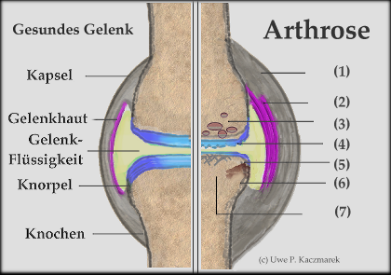
Dabei ist die Arthrose am Anfang eine nicht entzündliche Erkrankung, die kaum bemerkt wird. Die Knorpelschicht im Gelenk ist anfangs nur aufgerauht (4) - wird jedoch immer dünner (5) und bekommt mit der Zeit tiefe Furchen. Im weiteren Verlauf kommt es zu schmerzhaften, entzündlichen Phasen, die als aktivierte Arthrose bezeichnet werden. Dabei entzündet sich die Gelenkinnenhaut (2), die Gelenkkapsel (1) und damit das Gelenk insgesamt schwellen an. Ausgehend von dem fortschreitenden Knorpelschaden kann sich die Erkrankung häufig unter qualvollen Schmerzen auf das gesamte Gelenk ausweiten und dieses zerstören. Im Verlauf des Knorpelabbauprozesses kommt es zu einer Verkettung von mechanischen und biochemischen Faktoren die den Entzündungsprozess negativ unterstützen. Das zerstörte Knorpelgewebe löst dabei selbst Entzündungsprozesse aus die zu weiterem Knorpelverlust führen. Weit fortgeschritten kann es zu einer Knochenglatze kommen, bei der großflächig der Knorpel verloren gegangen ist, der Knochen im geschädigten Bereich sich verdickt (7) und am Gelenkrand Knochenzacken, sogenannte Osteophyten (6) entstanden sind, die die Beweglichkeit des Gelenks noch weiter stark einschränken. Weiterhin können im Knochen um das Gelenk Zysten (3) entstehen. Durch die Beschwerden kommt es dann häufig zur Schonhaltung und Bewegungsmangel der Betroffenen. Kraftverlust der gelenkführenden Muskel und Übergewicht sind häufig die Folge, was wiederum gerade bei den gewichtstragenden Gelenken in einen erhöhtem Verschleiß und noch einmal verstärkten Beschwerden führt. Man bezeichnet diesen Wirkmechanismus auch als den Teufelskreis der Arthrose.
Definition
Arthrose ist eine Erkrankung die zu einer fortschreitenden Zerstörung der betroffenen Gelenke führt. Erste Merkmale für eine Arthrose sind eine dünnere Knorpelschicht im betroffenen Gelenk und Veränderungen am darunter liegenden Knochen (Sklerosierung). Während die Knorpelschicht im weiteren Verlauf immer weiter abnimmt bis zur Knochenglatze können darüber hinaus Gelenkstrukturen wie Gelenkinnenhaut, Gelenkkapsel, gelenknahe und gelenkumgreifende Muskulatur, Sehnen und Knochen ebenfalls stark angegriffen werden. [18], [3]. Bewegungeinschränkungen bis zur Steifheit, schwere Entzündungen, Schwellungen und Deformationen an den gelenkbildenden Knochen kennzeichnen den weiteren Verlauf der Krankheit. Diese fortschreitende Gewebezerstörung wird von sehr starken Schmerzen begleitet.
Schematischer Ablauf einer Arthrose
Das gesunde Gelenk
Ein Gelenk besteht u.a. aus den gelenkbildenden Knochen (ockerfarben) , dem Gelenkknorpel (blau) , der Gelenkinnenhaut (violett) und der Gelenkkapsel (grau). Die Gelenkinnenhaut erzeugt die Gelenkflüssigkeit (gelb) die sich ins Innere des Gelenks verteilt und den Knorpel mit Nährstoffen versorgt und auch als sogenannte Gelenkschmiere dient. Der Knorpel selbst hat weder Blutgefäße noch Nerven. Die Gelenkkapsel verleiht zusammen mit den gelenkumgreifenden Muskeln, Sehnen und Bänder dem Gelenk Stabilität.
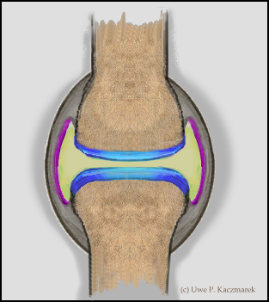
Arthroseentwicklung und Beschwerden
Die objektiv festgestellte Schädigung eines Gelenks muss nicht zwangsläufig entsprechende Beschwerden hervorrufen. Der Grad der Schädigung des Gelenkknorpels - wie er durch Röntgen, MRT oder Arthroskopie ermittelt wurde - kann nach vielen Erfahrungsberichten von Betroffenen erheblich vom Beschwerdebild abweichen. Manche Personen mit einer leichten Schädigung haben bereits starke Schmerzen, während andere mit fortgeschrittener Arthrose - kaum Beschwerden haben. Die Auswirkung ist also von Einzelfall zu Einzelfall verschieden. Die folgende Darstellung der Stadien einer Arthrose-Entwicklung mit den ensprechenden Beschwerden gelten für den überwiegenden Teil der Betroffenen [5] und für die am häufigsten betroffenen Gelenke, Knie- und Hüftgelenk. Bei anderen Gelenken wie u.a. dem Kiefergelenk kann dies abweichen.

Die Vorstufe der Arthrose
Ein Knorpelschaden kann sich aus vielerlei Gründen entwickeln: z.B eine Bandverletzung kann das Gelenk instabil werden lassen, durch einen Meniskusschaden kann der stoßdämpfende Puffer zwischen den Knorpelflächen des Kniegelenks verloren gehen. Durch einen Sportunfall kann ein tiefer Knorpelschaden (rot) entstanden sein.
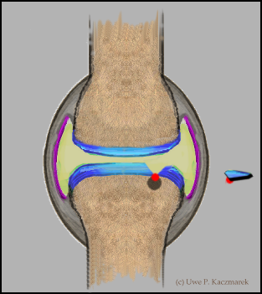
Der Knorpelschaden (rot) durch den Unfall an sich ist jedoch noch keine Arthrose. Möglicherweise kann ja das ausgebrochene Knorpelstück operativ wieder fixiert und so der Ausbruch der Arthrosekrankheit verhindert werden. Gelingt dies nicht kann ein Abnutzungsprozess in Gang kommen - der die Merkmale der Arthrose erfüllt.
In den vielen Fällen in denen der Arthrose kein Einzelereignis wie ein Unfall zugeordnet werden kann, entwickelt sie sich je nachdem welche Vorerkrankung zu dem Knorpelschaden geführt hat fast unbemerkt. Viele Betroffene bemerken in dieser Phase noch nichts von dem Geschehen [5] - obwohl diagnostisch die Präarthrose (Vorstufe der Arthrose) schon nachweisbar wäre.
Arthrose-Stadium I : Frühstadium der Arthrose:
Die Knorpeloberfläche (blau) rauht zunächst auf und bekommt immer tiefere Risse. Nach und nach verändert sich auch der Knochenbereich (ockerfarben, braun) unter der betroffenen Knorpelfläche, er verdichtet und verhärtet sich (subchondrale Sklerosierung). Die Knorpelschicht selbst wird immer dünner, der Gelenkspalt im Röntgenbild wird schmaler.
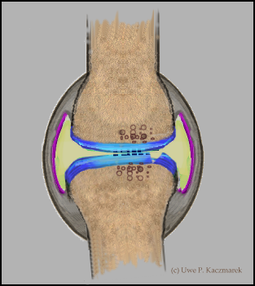
Mit diesen ersten Änderungen am Gelenk sind die Merkmale einer Arthrose bereits erfüllt: es liegt eine abnutzungsbedingte Knorpelschädigung mit Veränderungen am darunter liegenden Knochen vor.
Wie sich die Abbau-Prozesse im Gelenkknorpel selbst abspielen ist wissenschaftlich noch nicht im Detail geklärt. Man weiss daß abgeriebene Knorpelpartikel im Gelenk durch Enzyme abgebaut werden. Diese Enzyme nun selbst beginnen gesunden Knorpel aus der Knorpelschicht abzubauen. Es werden dadurch erneut Enzyme freigesetzt die den Abbau beschleunigen. Durch diese Abläufe kann es zu Entzündungen der Gelenkinnenhaut kommen - was auch wiederum knorpelabbauende Enzyme freigesetzt.
Der Übergang von der Frühphase der Erkrankung ins fortgeschrittene Stadium ist fliessend. Häufig sind es dann Einzelereignisse wie die Überlastung des Gelenks z.B. beim Wanderurlaub oder Renovierungsarbeiten, die von den Betroffenen dann als erste Belastungsschmerzen und den Beginn ihrer Erkrankung wahrgenommen werden [5]. Oft vergehen diese Beschwerden nach ein paar Tagen wieder und erst nach Monaten kommt es zum nächsten Schub.
Arthrose-Stadium II : Fortgeschrittenes Stadium
Die Knorpelfläche (blau) ist teilweise bis auf den Knochen (ockerfarben) hinunter verloren gegangen. Es hat sich stellenweise eine Knochenglatze (schwarz) entwickelt an der Knochen auf Knochen reibt. Im Knochen selbst sind Zysten entstanden (braun) . Knorpel- und Knochenabrieb werden in die Gelenkhöhle freigesetzt - die Gelenkinnenhaut (violett) ist dadurch entzündet und angeschwollen.
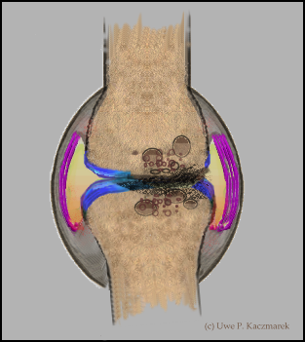
Die Arthrose wirkt nun nach und nach auch über das Innere des Gelenks hinaus. Durch das Entzündungsgeschehen und die Schmerzen wird unbewusst eine Schonhaltung eingenommen, Muskelverspannungen und Muskelschmerzen im gelenknahen Bereich sind die Folge. Die verkürzte Muskulatur kann zu einer verstärkten Zugbelastung der Sehnen auf die benachbarten Knochen führen. Muskelverspannungen, Muskelverkürzungen und Muskelverhärtungen können zu starken Anlauf- und Bewegungsschmerzen führen. Durch die Entzündungen kann es zu starken Schwellungen des Gelenks und zum Gelenkerguss kommen. Im Kniebereich kann der Druck so gross werden, dass sich eine Bakerzyste bildet.
Arthrose-Stadium III : Spätstadium der Arthrose
In der weiteren Entwicklung beginnt sich das Gelenk zu deformieren - daher wird die Arthrose mit dem medizinischen Fachbegriff Arthrosis deformans bezeichnet. Der Knorpel ist jetzt grossflächig verloren gegangen. Es bilden sich knöcherne Auswüchse (schwarz) (Osteophyten), die die Beweglichkeit des Gelenks weiter stark herabsetzen. Starke, andauernde Bewegungs- und jetzt auch Ruhe-Schmerzen, verkürzte und verhärtete Muskeln um das Gelenk, Muskelschwund, starke Bewegungeinschränkungen bis zur Steifheit, schwere Entzündungen (rot) der Gelenkinnenhaut (violett) und Einlagerungen von Gewebeflüssigkeit im Bereich der Gelenkkapsel (grau) führen zu Kapselödemen. Das Gelenk wird instabil. In Einzelfällen im Kniebereich wurde von Schwellungen in der Dimension eines Fußballs berichtet [5].
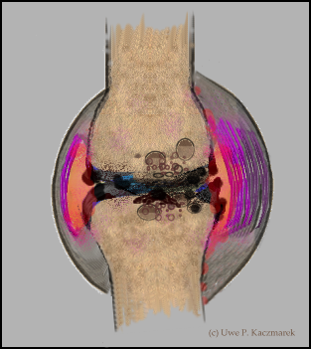
Durch die Ruheschmerzen finden die Betroffenen jetzt auch nachts keine Erholung mehr - die Lebensqualität sinkt bei vielen auf Null. Es kommt zum Funktionsverlust des Gelenks.

Symptome
Typisch für die Arthrose sind Anlaufschmerzen. Die ersten Bewegungen nach einer Ruhephase sind dann ganz besonders schmerzhaft, die Schmerzen lassen aber nach wenn sich die Gelenke eingelaufen haben. Im weiteren Verlauf der Krankheit treten Ruheschmerzen und auch Durchschlafstörungen auf. Ursache kann eine Überlastung des Gelenks oder ein bereits fortgeschrittener Knorpelschaden sein.
Insgesamt können sich schmerzarme und schmerzreiche Phasen über eine lange Zeit hinweg abwechseln, bis das Krankheitsgeschehen nach und nach zu einem Dauerschmerz führt. Die Arthrose verläuft in dieser mittleren Phase häufig in Schüben, wellenförmig und klingt nach und nach wieder von alleine ab. Eine aktivierte Arthrose liegt vor, wenn sich das Gelenk entzündet hat. Die beruhigte Phase zwischen den Schüben wird als stumme Arthrose bezeichnet.
Die aktivierte Arthrose entsteht dadurch, dass sich abgeriebenes Knorpel- oder Knochenmaterial entzündet und dabei akute und starke Schmerzen im Gelenk verursacht.
Typische Beschwerden der Arthrose sind
- Belastungsschmerzen
- Anlaufschmerzen
- Morgensteifigkeit
- Gelenkknirschen (Krepitationen)
- Ruheschmerzen im fortgeschrittenen Stadium
- verspannte Muskel und Sehnen
- Bewegungseinschränkungen
- Schonhaltung
- Gelenkentzündungen (aktivierte Arthrose)
- Gelenkerguß (insbesondere bei Kniearthrose)
- Gelenkschwellungen
- Muskelschwäche
- Instabilität des Gelenks
Die ersten Symptome
Arthrose ist eine Erkrankung die häufig schleichend beginnt und deren Krankheitszeichen anfangs kaum bemerkt werden. Die ersten Symptome unterscheiden sich dabei stark abhängig von der eigentlichen Krankheitsursache und dem jeweils betroffenen Gelenk. Eine beginnende Kiefergelenksarthrose äussert sich aus Sicht der Betroffenen naturgemäß ganz anders als eine Arthrose im Kniegelenk. In verschiedenen Umfragen [8] wurden Betroffene nach den ersten Symptomen befragt. Die Ergebnisse sind detailliert unter dem Punkt Arthrose-Formen s.u.) aufgeführt.
Der weitere Verlauf der Erkrankung
Die Arthrosekrankheit hat einen wellenförmigen Beschwerdenverlauf. Den schleichenden Anfang nehmen viele Betroffenen kaum wahr [5]. Auch nach den ersten Krankheitszeichen können Jahre vergehen bis sich erneut Beschwerden bemerkbar machen. Nach weiteren Monaten der Beschwerdefreiheit kommt es wieder zu Phasen von anfangs leichten - im weiteren Verlauf der Erkrankung heftigen Schmerzen. Die beschwerdefreien Phasen werden dann immer kürzer - die Beschwerden selbst stärker. Die Abnutzungs- und Entzündungsprozesse können bis zur Zerstörung des Gelenks unter heftigsten Schmerzen führen. Der wellenförmige Verlauf der Erkrankung geht dann in für viele Betroffene unerträgliche Dauerschmerzen über. [5]
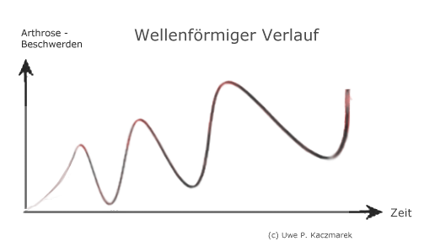
Vor diesem zyklischen Hintergrund lassen sich Therapieerfolge kaum seriös in kurzen Zeithorzionten messen -vorgebliche Heilungen von Arthrose aber sehr wohl erklären. Ein Betroffenener der in den ersten Jahren seiner Erkrankung mit starken Beschwerden zum Therapeuten kommt - hat diese Beschwerden unabhängig von der Art der Behandlung oder Nicht-Behandlung sehr wahrscheinlich in drei Wochen nicht mehr.

Die Präarthrose - Vorstufe der Arthrose
Mit dem Begriff Präarthrose ist die Vorstufe zur Arthrose-Krankheit gemeint. Man versteht darunter Merkmale an einem Gelenk oder der an einem Gelenk beteiligten Skelettabschnitten, die eine Arthrose begünstigen und die später mit einer gewissen Wahrscheinlichkeit zu einer Arthrose führen können. Wie hoch diese Wahrscheinlichkeit dann tatsächlich ist - und ob sich eine Arthrose ausbildet - hängt stark von der Art der Präarthrose ab, ihrer Stärke und den individuellen Risikofaktoren.
Woher kommt der Knorpelschaden?
Zu einer Präarthrose können unfallbedingte Schädigungen eines Gelenks führen, z.B. ein Fahrradunfall mit Knorpelschaden in der Kindheit [5], ein Sportunfall mit Bänderriss am Knöchel oder auch ein ungünstig verheilter gelenknaher Knochenbruch. Zu den Präarthrosen gehören auch angeborene Fehlstellungen die zu starken Fehlbelastungen im Gelenk führen können wie die Hüftdysplasie und an der Kniescheibe die Patella-Dysplasie. Auch vererbte Stoffwechselerkrankungen wie z.B.die Hämochromatose, die sogenannte Eisenspeicherkrankheit gehören dazu.
Zu diesen Vorstufen der Arthrose zählen etwa 30 verschiedene Vorerkrankungen bzw. Schädigungen. Wichtig bei allen diesen Betrachtungen ist auch der Faktor Zeit. Aufgrund der Bedeutung - insbesondere für die Vorbeugung vor einer Arthrose - wird das Thema Präarthrose weiter unten im Text noch einmal ausführlich behandelt.
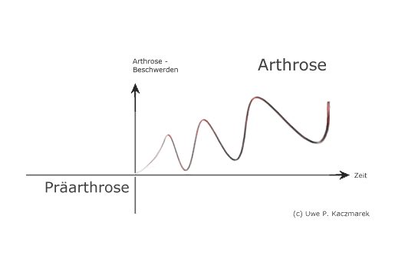
Knorpelschaden und Arthrose
Eine Arthrose ist immer mit einem Knorpelschaden verbunden - aber umgekehrt ein Knorpelschaden nicht immer mit einer Arthrose. Dies wird oft verwechselt [5] und Bedarf deshalb einer genaueren Klärung.
Knorpelschaden und Arthrose - eine begriffliche Abgrenzung
Eine Arthrose bezieht sich umfassend auf das ganzes Gelenk, während der Knorpelschaden sich nur auf den Bestandteil eines Gelenks - nämlich dessen Knorpel bezieht. Wer eine Arthrose hat, der hat definitionsgemäss einen abnutzungsbedingten Knorpelschaden und auch Veränderungen im Knochenbereich unter dem geschädigten Knorpel. Wer aber z.B. aufgrund eines Skiunfalls einen Knorpelschaden hat - der hat deshalb noch keine Arthrose - denn der Knorpelschaden ist weder abnutzungsbedingt - noch haben sich deshalb knöcherne Veränderungen ergeben. Zunächst hat der Betroffenene also 'nur' einen unfallbedingten Knorpelschaden, den man vielleicht sogar durch fixieren des gelösten Knorpelstücks operativ wieder heilen kann.
Knorpelschadensgrade
Die Schädigung des Gelenkknorpels wird (nach Outerbridge [19]) in die vier Grade I. bis IV. unterteilt - wobei auch der Grad 0 als Nicht-Schädigung z.B. nach einem Unfall manchmal Verwendung findet und deshalb hier aufgeführt wird.
- Knorpelschaden 0. Grades : es liegt keinerlei Knorpelschädigung vor, dies kann z.B. nach einem Sportunfall in Verbindung mit einem Kreuzbandriss im Knie eine wichtige Aussage sein
- Knorpelschaden I. Grades : weiche Knorpeloberfläche, noch keine Schädigung der Knorpeloberflächenschicht.
- Knorpelschaden II. Grades : Kennzeichen : es sind nur die oberflächlichen Knorpelschichten betroffen.Leichte Schäden in der Knorpelzellstruktur, aufgeraute Oberfläche.
- Knorpelschaden III. Grades : Kennzeichen : Knorpelbrüche. Schädigung der Knorpelflächen, tiefe Knorpelbrüche mit bloßem Auge erkennbar, je nach Aussehen spricht man von "Frotteeknorpel", "Knorpelschäden vom Kratertyp", etc. Kennzeichen dieser Knorpelschäden ist, dass sie nicht bis auf den darunter liegenden Knochen reichen.
- Knorpelschaden IV. Grades : Kennzeichen : Knorpelzerstörung mit freiliegendem Knochen. Schwere Schädigungen, bei denen es zu einer völligen Zerstörung der Knorpelschicht mit freiliegendem Knochen gekommen ist. Man unterscheidet umschriebene, begrenzte Defekte, mit mehr oder weniger gesundem Knorpel um den betroffenen Bezirk herum und flächige Defekte mit Zerstörung großer Teile der Gelenkfläche. Man bezeichnet dies auch als eine Knochenglatze.
Arthrose-Stadien
Die Stadien der Arthrose-Entwicklung beschreiben die Schädigung des Gelenks insgesamt und gehen damit über den Knorpelschaden weit hinaus.
- Arthrose-Stadium I - Frühstadium: deutlicher Knorpelschaden, Verringerung des Gelenkspalts im Röntgenbild, Veränderungen am Knochen unter dem geschädigten Knorpel, dennoch bemerken viele Betroffene noch keine Symptome [5], stumme Arthrose.
- Arthrose-Stadium II - Fortgeschrittenes Stadium: Entzündungen im Gelenkbereich, Belastungs- und Anlaufschmerzen, tiefe Knorpelschäden bis zu Knorpelglatzen, zeitweise Entzündungen (aktivierte Arthrose) , viele Betroffene kommen erst jetzt zum Arzt [5].
- Arthrose-Stadium III - Spätstadium: Knorpelflächen sind weitgehend zerstört, ganz erhebliche Entzündungen des Gelenks, Bildung von knöchernen Auswüchsen (Osteophyten), Muskelverkürzungen und Verhärtungen, erhebliche Bewegungseinschränkungen bis zur Einsteifung des Gelenks
Hinweis: die Arthrose-Stadien werden unten im Text detailliert dargestellt.
Knorpelschäden und Beschwerden
Da der Gelenkknorpel keine Nerven hat sind Knorpelschäden als solches direkt gar nicht spürbar. Erst wenn das Geschehen andere Bereiche schädigt wie die Knochenhaut, die Gelenkinnenhaut, Sehnenansätze im gelenknahen Bereich, Muskeln, etc. machen sich die Beschwerden bemerkbar.
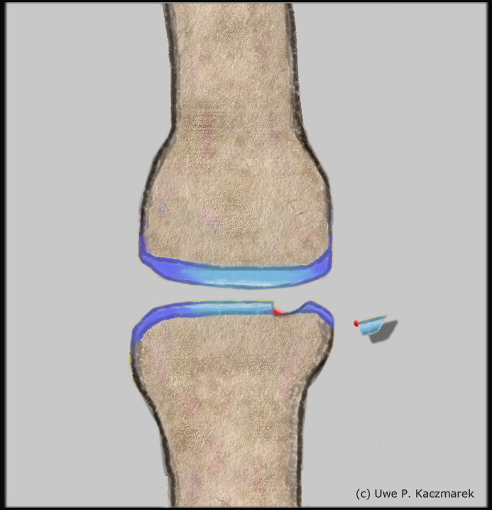
Schematische Darstellung eines Knorpelschadens: Nach einem
Unfall, Sturz vom Fahrrad, beim alpinen Skifahren, etc. können tiefe
Knorpelschäden (rot) entstehen. Der Schaden selbst ist jedoch noch keine
Arthrose - sondern lediglich eine Vorstufe. Erst wenn abnutzungsbedingte Knorpelschäden und Veränderungen im Knochenbereich unter dem geschädigten Knorpel auftreten spricht man von Arthrose.

Folgen der Arthrose
Arthrose ist eine lebenslange Krankheit. Wer die Krankheit einmal hat wird sich mit ihr immer wieder befassen müssen. Sie kann über die Jahre hinweg zermürben, deprimieren und den Betroffenen jegliche Lebensqualität rauben [5]. Obwohl die Krankheit im Gegensatz zur Krebserkrankung nicht potentiell lebensbedrohlich ist werden die tiefgreifenden Auswirkungen dennoch häufig als existenzbedrohend und von vielen auch als lebenszerstörend empfunden. Dabei wird die zerstörerische Wirkung von der Allgemeinheit - trotz der großen Verbreitung der Krankheit oder gerade deswegen - häufig verkannt. Arthrose beeinträchtigt alle Lebensbereiche der Betroffenen und zerstört oft Lebenspläne [5].
Gesundheitliche Folgen
Eine der wesentlichen Folgen der Arthrose ist die stark eingeschränkte Beweglichkeit der betroffenen Gelenke und damit häufig stark eingeschränkter Mobilität. Die schmerzbedingte Schonhaltung zugunsten eines Gelenks führt häufig zu Überlastungen an anderer Stelle - was dort wiederum z.B. die Entwicklung einer weiteren Arthrose oder von Wirbelsäulenproblemen begünstigen kann.
Folgen auf die Sterblichkeit
Die Arthrose an sich ist keine lebensbedrohliche Erkrankung [16] . Indirekte Auswirkungen aufgrund der Risiken evtl. notwendiger Operationen und Nebenwirkungen von Medikamenten bleiben hierbei einmal unbeachtet.
Psychische Folgen
Aufgrund den zemürbenden, chronischen Schmerzen, der Belastung durch das Fortschreiten der Krankheit und der Unsicherheit dessen, was im weiteren Krankheitsberlauf auf einen Betroffenen noch zukommt, ist die psychische Belastung sehr gross, die bei manchen Konzentrationsstörungen und zu depressiven Verstimmungen führt [5].
Berufliche Folgen
Durch die ständige Schmerzbelastung und Behinderung der Beweglichkeit kann die Berufstätigkeit erheblich gestört sein. Darüber hinaus fürchten viele Betroffene aufgrund krankheitsbedingter Fehlzeiten um ihren Arbeitsplatz [5]. Ist die Berufsausübung aufgrund der gesundheitlichen Einschränkungen gar nicht mehr möglich bedeutet das für viele eine Umschulung auf einen weniger belastenden Beruf oder auch eine Frühverrentung.
Soziale Folgen
Viele Betroffene ziehen sich aufgrund der permanenten Schmerzbelastung aus ihrem sozialen Umfeld nach und nach zurück [5]. Schmerzen sieht man nicht und so stossen Betroffene häufig nur auf wenig Verständnis in ihrer Umgebung.
Volkswirtschaftliche Folgen
Es gibt verschiedene Schätzungen über die Höhe der volkswirtschaftlichen Folgekosten der Erkrankung, die im Millarden Euro Bereich liegen. Das Statistische Bundesamt führt die Arthrose als eine der führenden Krankheitsgruppen bei den Arbeitsunfähigkeitstagen, den Frühberentungen, bei Rehabilitationsmaßnahmen und Krankenhausbehandlungen und misst ihr volkswirtschaftliche Bedeutung zu [1]. Aufgrund der großen Verbreitung der Krankheit, dem enormen Ausfall an Arbeitszeit durch Krankheit und Frühverrentung, den hohen Therapiekosten praktisch ein ganzes restliches Leben lang werden diese Kosten tatsächlich enorm sein. Verläßliche Zahlen liegen uns jedoch nicht vor.
Schmerzen kennzeichnen die Krankheit
Arthrose-Schmerzen entstehen durch Reizungen der Nervenenden in der Gelenkkapsel aufgrund von Entzündungen, Schwellungen und Druck, im fortgeschrittenen Stadium der Arthrose durch die Gewebezerstörung in der Umgebung des Gelenks bis zum Knochen (Knochenhaut) und durch mechanische Reizungen (Osteophyten). Durch die Schonhaltung können die Schmerzen über das Gelenk und die angrenzenden Knochen hinaus durch verspannte Muskeln und überlastete Sehnen auch entferntere Bereiche betreffen. Grundsätzlich unterscheidet man die Arthroseschmerzen in folgende typische Schmerzformen :
- Anlaufschmerzen: Unter Anlaufschmerzen versteht man die Schmerzen, die am Beginn einer körperlichen Tätigkeit auftreten, und nach kurzer Zeit der Bewegung wieder nachlassen.
- Belastungsschmerzen: Unter Belastungsschmerzen versteht man die Schmerzen, die bei Belastung des Gelenks auftreten.
- Ruheschmerzen: Unter Ruheschmerzen versteht man die Schmerzen, die ohne Belastung des Gelenks, z.B. nachts auftreten.
- Wetterfühligkeit: Unter dem Begriff Wetterfühligkeit versteht man die Beeinflussbarkeit des Allgemeinbefindens, der Stimmung und Leistungsfähigkeit durch Witterungserscheinungen. Bei einer Arthrose können verstärkte Gelenkbeschwerden insbesondere bei Wetterumschwüngen zu nasskalten Tagen auftreten.
Schonhaltung und Schmerzen - der Teufelskreis der Arthrose
Aufgrund der Beschwerden bildet sich bei vielen Betroffenen ein Verhalten heraus, das man als Teufelskreis der Arthrose bezeichnen kann. Gemeint ist damit das Schmerzverhalten von Betroffenen das betroffene Gelenk durch eine Schonhaltung aufgrund der Schmerzen falsch zu belasten und oft durch wenig Bewegung zu schonen. Das kann sich fatal auswirken. Wenig Bewegung heisst schlechtere Knorpelernährung, und bedeutet noch höheren Knorpelverschleiss, noch grössere Schmerzen und hier schliesst sich der Teufelskreis, noch weniger Bewegung, noch grössere Schonhaltung, usw. usf.
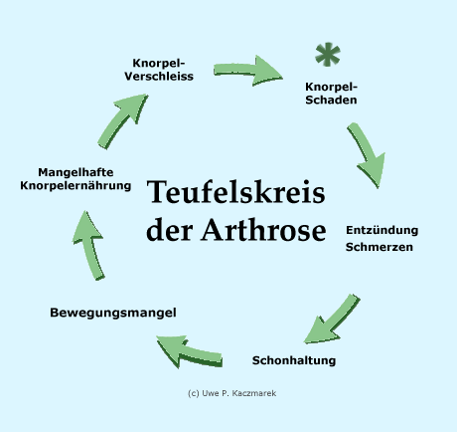
Wellenförmiger Beschwerdenverlauf
Eine Arthrose verläuft nicht gleichmässig [5]. Auslöser der ersten Krankheitszeichen ist häufig eine Überlastung des betroffenen Gelenks wie eine Bergwanderung, das Tragen schwerer Möbel bei einem Umzug oder Renovierungsarbeiten. Betroffene berichten in Einzelfällen von mehrjährigen Pausen nach dem Auftreten der aller ersten Symptome [8]. Danach werden die beschwerdenfreie Zeiten immer kürzer und in den Zeiten der Beschwerden diese wiederum stärker.
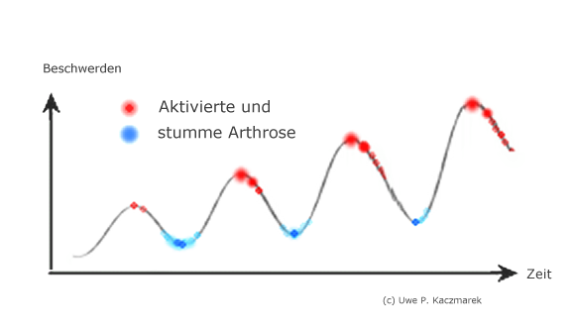
Zunehmendes Schmerz-Niveau
Die Schmerzen erreichen in den aktiven Phasen ein immer höheres Niveau. Zu den Anlaufschmerzen kommen nach und nach auch Ruheschmerzen. Die Gelenke können sich dabei stark entzünden. Auch hier gehen die Beschwerden nach Tagen, manchmal auch erst nach Wochen [5] von allein zurück und kennzeichnen den wellenförmigen Verlauf der Beschwerden. Mit der fortschreitenden Gelenkzerstörung werden die schmerzfreien Phasen immer kürzer, das Schmerz-Niveau steigt an.
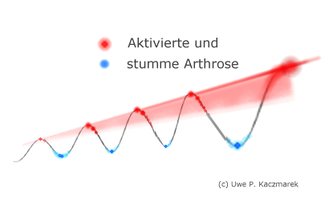

In der Endphase: Dauerschmerzen und Gelenkzerstörung
Am Ende stehen für die Betroffenen stärkste Schmerzen, Knochen reibt auf Knochen, auch andere gelenknahe Bereiche wie Sehnenansätze und Knochenhaut können sich schwer entzünden. Verspannte Muskeln verkürzen sich weiter, können verhärten und durch die erhöhte Spannung das Gelenk zusätzlich belasten. Auf den Knochen am Gelenk entstehen knöcherne Auswüchse, die irgendwann das Gelenk mechanisch sperren. Die Betroffenen erleiden unerträgliche Dauerschmerzen [5]. Auch nachts ist keine Erholung mehr möglich - viele berichten davon dass sie vor Schmerzen nicht mehr schlafen können und keine Erholung mehr finden. Die Lebensqualität ist bei null.

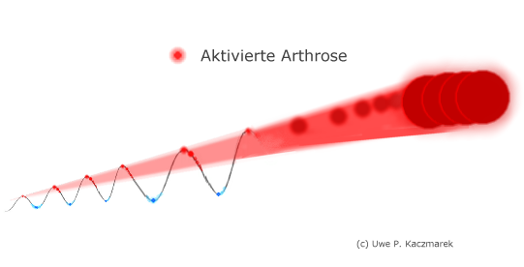

Ursachen der Arthrose
Vielfalt der Ursachen
Es gibt eine Vielzahl von Gesundheitsstörungen, die im Laufe der Zeit zu einer Arthrose führen können. Fatal wirkt sich dabei aus, dass sich Knorpelzellen - nach heutigem Wissensstand - kaum regenerieren und schon kleine Verletzungen auf lange Sicht große Schäden anrichten können. Es sind etwa 30 Arthroseursachen bzw. zur Arthrose führende Grunderkrankungen bekannt. Neben der Veranlagung (Prädisposition) eine Arthrose zu entwickeln, gibt es eine andere Gruppe von Ursachen, die mit hoher Wahrscheinlichkeit zu eine Arthrose führen werden (Präarthrosen). Ist erst einmal ein größerer Knorpelschaden entstanden, kann die weitere Gelenkzerstörung von sich aus fortschreiten. Die individuellen Risikofaktoren können viele Jahre später zur Arthrose führen. Eine unbemerkt gebliebene Knorpelverletzung im Knie aus der Kindheit in Kombination mit Übergewicht im mittleren Alter können da schon ausreichen. Betreibt man dann noch von Zeit zu Zeit und damit weitgehend untrainiert eine Stop-and-Go-Sportart mit starken Stößen auf das Knie wie z.B. Tennis, kann das den Arthroseprozess stark beschleunigen.
In der Übersicht haben wir drei Klassen von Ursachen bzw. Faktoren für eine fortschreitende Gelenkzerstörung:
- Knorpelschädigende Ursache: diese steht ganz am Anfang und kann zusammen mit anderen begünstigenden Faktoren den gelenkzerstörerischen Prozess der Arthrose in Gang zu setzen.
- Risikofaktoren, die die Entwicklung einer Arthrose begünstigen
- Zeit: Zeitdauer der schädlichen Wirkung einer Präarthrose
- Selbstzerstörerischer Prozess im Gelenk: ab Erreichen eines bestimmten Schadensgrades eine selbst voran schreitende Gelenkzerstörung aufgrund von Vorschäden - Beginn der Arthrose.
Nach unseren Erfahrungen [5] lässt sich eine verallgemeinerte Formel der Einflußfaktoren zur Entwicklung einer Arthrose - wie folgt darstellen:
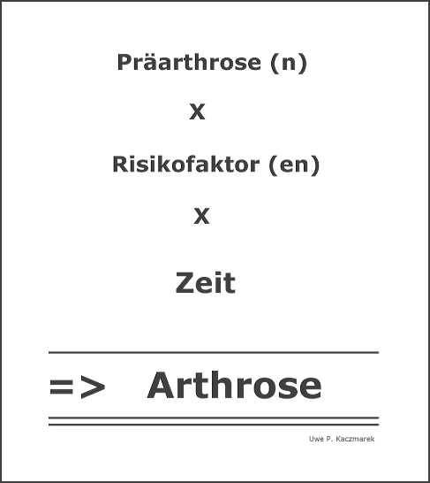
Hinweis: Ob sich im persönlichen Einzelfall in der Zukunft eine Arthrose entwickeln wird lässt sich mit dieser Formel nicht errechnen. Jeder Mensch und jede Krankengeschichte ist anders. Bei der Abschätzung des persönlichen Arthrose-Risikos empfiehlt es sich immer einen erfahrenen Facharzt zu Rate zu ziehen.

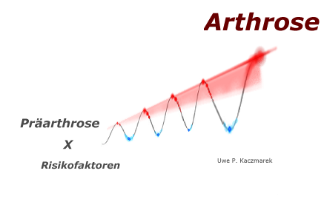

Die Präarthrose - Vorstufe der Arthrose
Am Anfang einer Arthrose steht eine Knorpel-schädigende Ursache - die aber selbst noch keine Arthrose darstellt. Ein Sportunfall zum Beispiel mit schwerem Knorpelschaden oder eine Gelenkfehlstellung wie ausgeprägte O-Beine. Diese Vorstufe zur Arthrose wird auch als Präarthrose bezeichnet - deren Kennzeichen es ist später mit sehr hoher Wahrscheinlichkeit zu einer Arthrose zu führen.

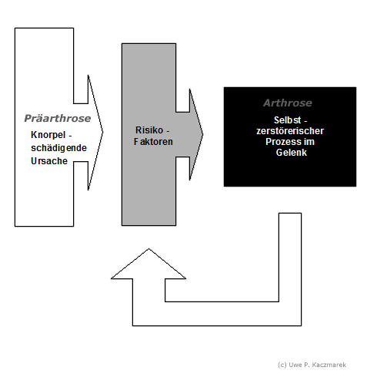
Eins und Eins sind manchmal Drei
Wenn sich die Knorpel-schädigenden Ursachen addieren - wenn zum Beispiel zu einer Sportverletzung am Knie mit Knorpelschaden auch noch eine Beinfehlstellung mit ausgeprägten O-Beinen dazukommt - kann sich das Risiko einer Arthroseentwicklung mehr als verdoppeln.
Der weitere Verlauf der Arthrose: Risikofaktoren sind mit entscheidend
Risikofaktoren wie Übergewicht durch die mechanische Belastung bei gewichtstragenden Gelenken und Bewegungsmangel mit der Folge einer schlechten Knorpelernährung setzen dem Gelenk zu. Dazu kommt der stellenweise bereits stark vorgeschädigte Knorpel mit Schäden bis auf den Knochen. Diese Faktoren reichen aus um das Gelenk immer weiter zu zerstören. Dabei nimmt die Bedeutung der ursprünglich Knorpel-schädigenden Ursache (Präarthrose) ab. Es kommt jetzt zu Entzündungen, das Gelenk schmerzt stark und schwillt an. Die Beweglichkeit des Gelenks nimmt bedeutend ab.
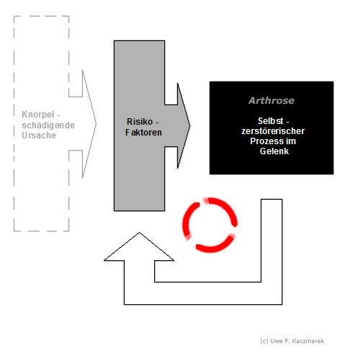
Das Alter und die Zeit als Risikofaktor
Statistiken belegen eindeutig die erhöhte Wahrscheinlichkeit im fortgeschrittenen Alter eine Arthrose entwickeln.
Der Verlauf der fortgeschrittenen Arthrose: ein Gelenk zerstört sich selbst
Im weiteren Verlauf der Arthrose verselbständigt sich der zerstörerische Prozess im Gelenk. Dabei nimmt in der Spätphase der Erkrankung die Beutung der Risikofaktoren ab. Das Gelenk ist nun so weit vorgeschädigt dass sich der Zerstörungsprozess von selbst in Gang hält. Knochen reibt auf Knochen. Es kommen jetzt zu starken Entzündungen, es bilden sich Geröllzysten im und knöcherne Auswachsungen (Osteophyten) auf den Knochen im Gelenkbereich. Das Gelenk steift ein. Die Betroffenen leiden unter massivsten Schmerzen. Durch die Schonhaltung und Fehlbelastung können jetzt auch andere Gelenke und die Wirbelsäule in erheblich Mitleidenschaft gezogen werden.
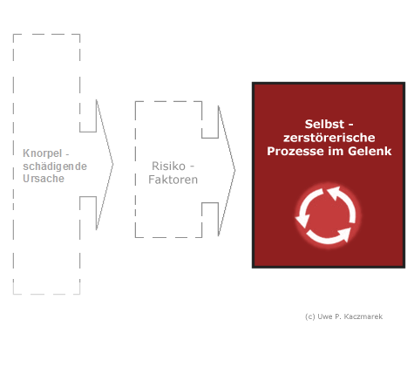
Ein typischer Arthroseverlauf als Beispiel
Unter [5] befinden sich praktisch tausende Berichte dieser und ähnlicher Art. Dieses Beispiel hier ist konstruiert.
Jürgen Z., 49 Jahre, Fließenlegermeister
... im Alter von 20 Jahren:
- Z. ist sportlich, fit und gesund
- Sportunfall beim Fussball
- ein leichter Knorpelschaden bleibt unbemerkt
- das geschwollene Knie wird mit Salbe behandelt
- das Ereignis gerät trotz der gelegentlich wiederkehrenden Knieschmerzen in Vergessenheit
... im Alter von 30 Jahren:
- Z. hat sich selbständig gemacht und arbeitet oft 16 Stunden am Tag
- er muss oft stundenlang knieend Fliessen verlegen, schwere Platten tragen, usw.
- die zunehmenden Kniebeschwerden führt er auf seinen anstrengenden Beruf zurück
- an Sport hat er schon lange kein Interesse mehr
- Jahr für Jahr er nimmt er etwas an Gewicht zu
... im Alter von 40 Jahren:
- Z. hat es beruflich geschafft und 14 Mitarbeiter
- er führt jetzt seine Firma meistens vom Schreibtisch aus
- Sport kennt er nur noch aus dem Fernsehen
- der Bewegungsmangel hat Folgen: er hat jetzt deutliches Übergewicht
- trotz der Schonung werden seine Kniebeschwerden immer schlimmer
... im Alter von 50 Jahren:
- die Schmerzen sind manchmal unerträglich
- jetzt ist manchmal auch ein deutliches Knirschen aus dem Gelenk zu hören
- als er tagelang kaum mehr laufen kann geht er zum Arzt: Diagnose Arthrose
Multifaktorielle Erkrankung
Die arthrotische Krankheitsentwicklung wird von vielen Faktoren beeinflusst - die wiederum untereinander in Wechselwirkung stehen und sich verstärken können. Dabei ist die Arthrose eine multifaktoriell bedingte Erkrankung und nur in den seltensten Fällen auf eine einzige Ursache zurückzuführen.
Ein konstruiertes Beispiel für diese Wechselwirkung : Eine leichtere, lokale Knorpelverletzung durch einen Fahrrad-Sturz als Kind - wobei anzumerken ist, dass sich zerstörte Knorpelzellen nicht regenerieren können. Später Fußballspielen als Jugendlicher mit einer Vielzahl von Mikrotraumen. Wiederum später ein Beruf der durch schweres Tragen und ungünstige Gelenkstellungen das Knie besonders belastet. Aufgrund erster Kniebeschwerden kein Sport mehr - mit einer langsamen Gewichtszunahme als Folge. Erste starke Beschwerden mit der Folge von Schonhaltung und Bewegungsmangel. Gelenkstabilisierende Muskeln und Bänder bilden sich zurück. Stärkere Gewichtszunahme mit starker Gelenkbelastung. Rauchen mit seiner kreislaufschädigenden Wirkung ist auch der Nährstoffversorgung des Gelenkknorpels nicht zuträglich. Der zunehmende Knorpelverschleiß und die Instabilität des Gelenks setzen die arthrotische Gelenkzerstörung mit Gelenkentzündungen, Gelenkergüssen, tiefen Knorpelschäden bis auf den Knochen in Gang. Der Teufelskreis aus starken Gelenkschmerzen bei jeder Bewegung auf der einen Seite und auf der anderen Seite Vermeidung jeder Bewegung, um keine Gelenkschmerzen auszulösen - setzt ein mit den fatalen Folgen für das Gelenk.
Jeder Arthrosefall ist dabei anders. Risikofaktoren können graduell sehr unterschiedlich ausgeprägt sein und bei dem einen Betroffenen eine Arthrose auslösen und bei anderen keinerlei Auswirkung haben. Daneben spielt die erbliche Veranlagung bei einigen Arthroseformen sicher auch eine Rolle, wie die Umfragen unter Betroffenen [5] zeigen.
Knorpel-schädigende Ursachen (Präarthrosen) in der Übersicht
Keine der hier dargestellten Ursachen muss zwangsläufig zu einer Arthrose führen. Die Aufstellung gibt einen Überblick über Ursachen die je nach Ausprägung mit einer gewissen Wahrscheinlichkeit zu eine Arthrose führen können (Präaarthrosen). Ob es dann tatsächlich dazu kommt hängt sehr von den Gegebenheiten des Einzelfalls ab.
Posttraumatische Veränderungen (Unfallfolgen)
- Knochenbrüche im gelenknahen Bereich
- schlecht verheilte Knochenbrüche mit Achsenfehlstellung
- Gelenkdeformation nach Frakturen im Gelenk selbst
- Folgeschaden der Versorgung durch Schrauben bzw. Nägel nach Frakturen im Gelenk
- Knorpelverletzungen z.B. nach einer Gelenkprellung
- Meniskusschäden
- Bandverletzungen (z.B. Bänderrisse, Kreuzbandriss im Knie) die das Gelenk instabil machen und zu einem Verrutschen der Knorpelflächen gegeneinander führen können
- Kapselverletzungen
Knorpelschäden durch chronische Fehl- und Überberlastungen
- durch den Beruf (z.B. generell schwere körperliche Arbeit, schweres Tragen bei Umzugsunternehmen, Stöße im Ellenbogengelenk bei Arbeiten mit dem Presslufthammer, Knieendes Arbeiten bei Fließenleger, Teppichleger)
- durch Sport (-Mikrotraumen) z.B. beim Fußball nach Prellungen, Verstauchungen oder Zerrungen
- chronische Fehlbelastungen aufgrund einer Schonhaltung (z.B. Fehlbelastung des Kniegelenks wegen Schonhaltung bei Hüftgelenksarthrose)
- Muskuläre Dysbalance, z.B. im Kniebereich bei Ex-Fussballer mit stark ausgeprägter Oberschenkelmuskulatur und schwächeren Muskelgruppen an der Unterseite des Oberschenkels
Angeborene Fehlstellungen und Gelenkdeformationen
- Hüftdysplasie
- Inkongruenz der Gelenkflächen (passen nicht zueinander, z.B. an der Kniescheibe)
- kongenitale (angeborene) Hüftgelenkluxation
- Coxa vara
- Coxa valga Schenkelhalssteilstellung
- Protrusio acetabuli
- enchondrale Dysostosen
- synoviale Chondromatose (Reichel-Syndrom)
- Fußfehlstellungen (Klumpfuß)
- Beinfehlstellungen (angeborene X- oder O-Beine)
Im Wachstumsalter erworbene Knorpelschäden, Fehlstellungen und Gelenkdeformationen insbesondere durch Gelenkerkrankungen
- Hallux valgus (schiefe Großzehe)
- Hüftkopfnekrose
- Morbus Perthes (Durchblutungsstörung des Hüftkopfs)
- Epiphysen-Lösung (Ablösen des Oberschenkelhalsendes an der Wachstumsfuge)
- Osteochondrosis dissecans
- posttraumatische Wachstumsstörungen
- postinfektiöse Wachstumsstörungen, z.B. nach einer Coxitis
- Hüftarthrose durch Gangstörung als Folge der Polio-Erkrankung
- aseptische Epiphysennekrose
Altersbedingter Gelenkverschleiß (Altersarthrose, Primäre Arthrose, idiopathische Arthrose)
- Der allmähliche Knorpelschwund entsteht altersbedingt dadurch, dass mehr Gewebe abgetragen wird als neues wieder aufgebaut werden kann.
- Bei der Altersarthrose treten die Symptome ohne eine erkennbare Grunderkrankung auf. Die Ursache(n) für diese Form von Knorpelverschleiß ist also nicht ausdrücklich auf einen Unfall oder eine andere Erkrankung zurückzuführen.
- Man zählt die Altersarthrose deshalb zu den primären Arthrosen [12], weil sie quasi ohne Grund aus sich selbst heraus entsteht wie z.B. der entsprechende Knorpelverschleiß eines 95-Jährigen. Alle anderen Arthrose-Ursachen werden bei dieser Unterscheidung als Sekundäre Arthrose, also als Folge einer vorangehenden Erkrankung oder anderen Ursache angesehen. Ob eine Arthrose tatsächlich - primär - aus sich selbst heraus entstanden ist - oder ob nicht doch kleinste Knorpelverletzungen wie Mikrotraumen z.B. aus der Kindheit dazu geführt haben, läßt sich im Nachhinein praktisch nicht mehr nachvollziehen. Die Unterscheidung in primäre und sekundäre Arthrose scheint daher zumindest diskussionswürdig.
Altersunabhängige Gelenkerkrankungen
- Gelenkentzündungen bzw. Infektion z.B. Coxitis
- chronische Polyarthritis (im Endstadium Gelenkzerstörung wie bei der Arthrose im engeren Sinne) [12]
- Spondylarthritiden (Arthritis der Wirbelsäule)
- bakterielle Arthritis
- Labrumläsion
- Nekrose (mangelnde Knochenernährung) z.B. bei einer Hüftkopfnekrose
- Kristallarthropathien, z. B. Gicht (mit Einlagerungen im Gelenk)
- Knorpelerweichung (Chondromalazie)
Systemische, metabolische (stoffwechselbedingte) und endokrine Erkrankungen (Hormone)
- Morbus Wilson
- Morbus Piaget
- Hämochromatose (Eisenspeicherkrankheit)
- Akromegalie
- Hyperparathyreodismus
- Hämophilie
- Psorias-Arthritis (Schuppenflechte)
Neurologische Erkrankungen
- Charcot-Arthrose
- Syringomyelie
- Polyneuropathie bei Diabetes mellitus
Belastungsschwäche des Gelenkknorpels (Primäre Arthrose, idiopathische Arthrose)
- eine angeborene Belastungsschwäche des Gelenkknorpels.
- Diese Ursache zählt zusammen mit der Altersatthrose zu den Primären Arthrosen (idiopathische Arthrose). Es gilt hier dasselbe wie oben bei der Altersarthrose gesagte: Ob eine Arthrose tatsächlich - primär - aus sich selbst heraus entstanden ist - oder ob nicht doch kleinste Knorpelverletzungen wie Mikrotraumen z.B. aus der Kindheit dazu geführt haben, läßt sich im Nachhinein praktisch nicht mehr nachvollziehen. Die Unterscheidung in primäre und sekundäre Arthrose scheint daher zumindest diskussionswürdig.
- wenn die Belastung des Knorpels höher ist als seine Belastbarkeit.
Nebenwirkungen von Behandlungen
- unerwünschte Wirkung bei Gelenk-Injektionen mit Kortison
Umstrittene Thesen als Ursachenerklärung
- Übersäuerung des Körpers
- Eiweißspeicherkrankheit (Existenz der Krankheit als solches wissenschaftlich nicht anerkannt)
- Verspannungen der Muskeln um das Gelenk herum sollen langfristig zu Gelenkschäden führen.
Schematisches Beispiel für eine Präarthrose
Nach einem Unfall ist ein Knochenbruch ungünstig verheilt - es hat sich eine Gelenkfehlstellung gebildet die zur einseitigen Belastung (rot) der Knorpelflächen (blau) führt. Handelt es sich um ein gewichttragendes Gelenk und kommen Risikofaktoren wie Übergewicht dazu ist die Wahrscheinlichkeit einer späteren Arthrose-Entwicklung erhöht.

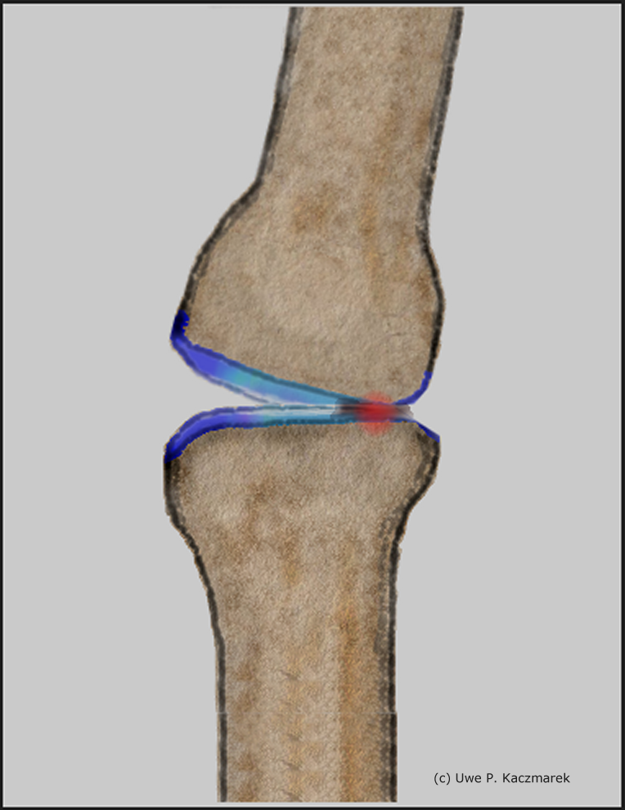

Bedeutung der Erkennung einer Präarthrose
Umso früher eine Präarthrose erkannt und behandelt wird - umso höher ist die Chance dass sich später daraus keine Arthrose entwickeln wird. In dieser Phase ist in vielen Fällen noch eine ursächliche Behandlung möglich - bevor der selbst-zerstörerische Prozess im Gelenk beginnt.

Risikofaktoren der Arthrose
Der Faktor Zeit
Der Faktor Zeit ist bei jeder Art von Verschleiss einer der wichtigsten und leider auch verläßlichsten Faktoren überhaupt. 'Steter Tropfen höhlt den Stein' sagt ein Sprichwort. Der Faktor Zeit ist so wichtig, dass er oben in der symbolischen Formel der Einflußfaktoren der Arthrose gesondert herausgestellt ist. Es geht also um die:
- Zeitdauer der schädlichen Wirkung einer Präarthrose (z.B. Kreuzbandriss mit instabilem Kniegelenk über wieviele Jahre)
- Lebenszeit bzw. Lebensalter mit der altersbedingten reduzierten Regenerationsfähigkeit
Faktoren die eine Arthrose begünstigen können
Je nach Arthroseform können individuelle Risikofaktoren die Entwicklung einer Arthrose begünstigen. Folgende Faktoren sind u.a. bekannt :
- Übergewicht
- ungünstige Sportarten, mit starker Verletzungsgefahr und hohen Impulsbelastungen (z.B. Fussball)
- ungünstige sich wiederholende Gelenkbelastungen, z.B. im Beruf Fliessbandarbeit, Presslufthammer, etc.
- berufliche Überlastung der Gelenke aufgrund schwerer körperlicher Arbeit (Bergbau, Werften, Landwirtschaft, Bau)
- erblich anlagebedingte Belastung ( siehe auch [9] )
- Bewegungsmangel (schlechte Knorpelernährung)
- mangelnde Gelenkstabilität aufgrund schwacher Muskelausbildung
- Ungleichgewicht von Muskelgruppen um das Gelenk (Muskuläre Dysbalance)
- zunehmendes Alter
- Gleichzeitige Belastung durch mehrere Präarthrosen. Beispiel: Sportunfall mit Knorpelschaden am Knie mit starken O-Beinen und dadurch einseitige Belastung im Knie an der Stelle des Knorpelschadens
- wenn es sich bei dem betroffenen Gelenk um ein stark genutztes Gelenk, z.B. ein gewichttragendes Gelenk wie das Kniegelenk handelt
- Vor-Operationen (z.B.Kniegelenk, Meniskusentfernung)
Andere Krankheiten, die sich auf die Arthrose auswirken können
Andere Grunderkrankungen, die mit der Arthrose selbst nichts zu tun haben - können sich auf die Entwicklung der Arthrose-Krankheit negativ auswirken
- Gicht
- Hämochromatose (Eisenspeicherkrankheit)
- Alkaptonurie (Stoffwechselerkrankung mit Einlagerungen im Knorpelgewebe)
- Diabetes
Begünstigend wirkt sich aber auch aus :
- das Rauchen [17]
Viele der Risikofaktoren lassen sich postiv beeinflussen, wenn rechtzeitig entsprechende Massnahmen eingeleitet werden. Die Entwicklung einer Arthrose kann so zumindest verlangsamt werden.
Gene als Risikofaktor - Arthrose und Vererbung
Die Arthrose-Krankheit selbst ist als solches nicht vererbbar. Es ist kein Gen bekannt, das bewirkt dass ein Kind mit zerschlissenem Knorpel auf die Welt kommt. Es gibt es jedoch eine ganze Reihe von Faktoren, die die Ausbildung einer Arthrose begünstigen können und bei denen eine vererbte Veranlagung für wahrscheinlich gehalten wird. Arthrose bei anderen Familienmitgliedern wird daher als ein Risikofaktor eingestuft selbst zu erkranken [13]. Dazu gehören:
- Stoffwechselstörungen, z.B. Hämochromatose
- Neigung zum Übergewicht
- Gelenkfehlstellungen
- Dysplasien, z.B. die Hüftdysplasie
Knorpelernährung - warum Bewegung so wichtig ist
Die Knorpelernährung findet indirekt statt. Die Darstellung zeigt schematisch wie die Nährstoffe (grün) von der Gelenkinnenhaut (violett) erzeugt und in die Gelenkflüssigkeit (gelb) abgegeben werden. Durch Druckbelastung und Entlastung des Knorpels (blau) kommen die Nährstoffe in die Knorpelschicht wie beim Zusammenpressen und Ausdehnen eines Schwamms. Fehlt diese Bewegung kann der Knorpel nicht ausreichend ernährt werden.
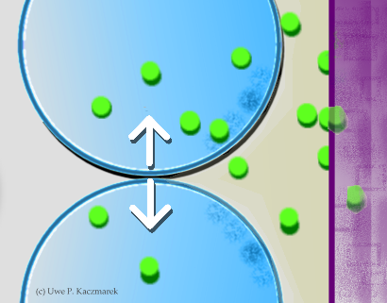

Erhebungen zur familiären Belastung von Arthrose
Es liegen verschiedene Erhebungen [9] zur familiären Belastung nach den häufigsten Arthrose-Formen vor.
Hüftgelenksarthrose -
welche Familienmitglieder noch erkrankt sind [9]
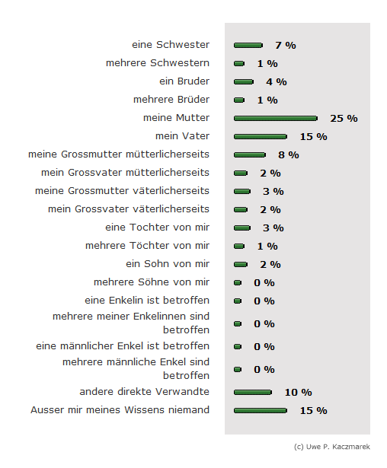
An dieser Umfrage zur Hüftgelenksarthrose haben zum Zeitpunkt dieser Auswertung 594 Personen teilgenommen. Die Umfrage wird aktuell fortgeführt. Umfragen zu weiteren Arthroseformen siehe auch [9].
Kniegelenksarthrose -
welche Familienmitglieder noch erkrankt sind [9]
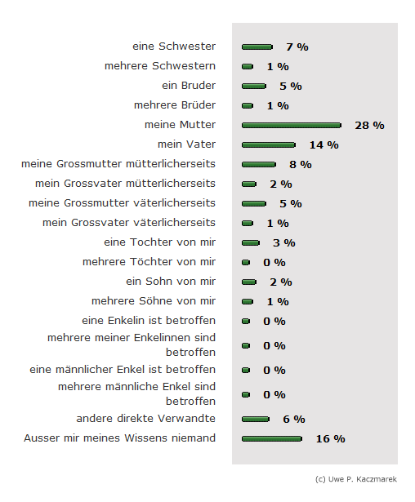
An dieser Umfrage zur Kniegelenksarthrose haben zum Zeitpunkt dieser Auswertung 757 Personen teilgenommen. Die Umfrage wird aktuell fortgeführt. Umfragen zu weiteren Arthroseformen siehe auch [9].
Fingergelenksarthrose -
welche Familienmitglieder noch erkrankt sind [9]
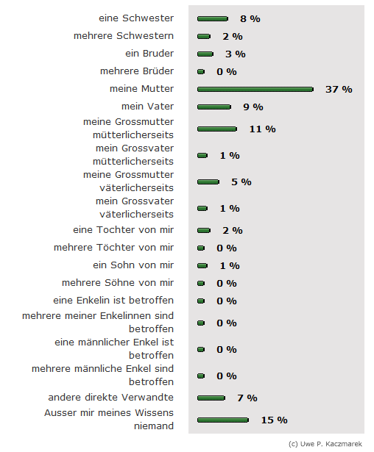

An dieser Umfrage zur Fingergelenksarthrose haben zum Zeitpunkt dieser Auswertung 596 Personen teilgenommen. Die Umfrage wird aktuell fortgeführt. Umfragen zu weiteren Arthroseformen siehe auch [9].

Vorbeugung gegen Arthrose
Die Vorbeugemaßnahmen der Arthrosekrankheit kann man in drei Bereiche unterteilen:

- Vorbeugung vor der Arthrose selbst (Primär-Prävention)
- Verhinderung des fortschreitenden Knorpelverschleißes (Progressions-Prävention)
- Vorbeugung von Folgeerkrankungen, z.B. an der Wirbelsäule durch Schonhaltung (Sekundär-Prävention)

Den Ausbruch der Krankheit verhindern
Vorbeugung vor der Arthrose selbst (Primär-Prävention)
Die Vorbeugung gegen den Ausbruch Arthrose-Krankheit ist wesentlich davon abhängig welche Grunderkrankung (siehe Ursachen der Arthrose) zugrunde liegt.
Knorpel-schädigende Ursachen beseitigen - Präarthrotische Zustände erkennen und behandeln lassen - und damit den Ausbruch der Krankheit verhindern
Um den Ausbruch einer Arthrose zu verhindern müssen die Vorstufen der Erkrankung (Präarthrosen) so früh wie möglich erkannt und behandelt werden. Eine Präarthrose wird ansonsten mit einer gewissen Wahrscheinlichkeit zu einer Arthrose führen. Wie hoch diese Wahrscheinlichkeit ist hängt sehr vom jeweiligen Einzelfall ab.
- Vorsorgeuntersuchungen bei Neugeborenen und Kleinkindern durchführen lassen, evtl. Spreizhose, etc.
- Kontrolle der Gelenk- und Knochenentwicklung bei Jugendlichen
- Nach Unfällen mit Gelenk-Beteiligung sicherheitshalber den Facharzt aufsuchen
- Behandelbarkeit angeborener Gelenkmissbildungen (z.B. Hüftdysplasie, zu gering ausgebildetes Pfannendach am Hüftgelenk), evtl. Becken-Triple-Osteotomie prüfen lassen
- Gelenkfehlstellungen (X- bzw. O-Beine, Hallux valgus) , z.B. durch operative Achskorrekturen
- unfallbedingte Knorpelschäden mit geringerer Flächenausdehnung behandeln lassen (evtl. Knorpel-Mosaikplastik)
- Behandlung von Stoffwechselstörungen z.B. der Hämochromatose (Eisenspeicherkrankheit)
Ob eine Präarthrose behandelbar ist hängt sehr vom Einzelfall ab und kann nur vom Arzt entschieden werden.

Risiko senken - beeinflussbare Risiko-Faktoren postiv beeinflussen
Risiko senken - durch Vermeiden ...
- Vermeidung von Übergewicht
- Rauchen aufgeben
- Genußgifte wie Alkohol meiden
- Verminderung von berufsbedingter Überlastung der Gelenke
- Verhütung weiterer Gelenkverletzungen z.B. durch Aufhören mit Fußballspielen
- Knorpel-schädigende Sportarten meiden (keine Stoßbelastungen auf das geschädigte Gelenk, keine übermässige Druckbelastung, keine unfallträchtigen Kontaktsportarten, Fussball, etc.)
- Knorpel-schädigende berufliche Tätigkeiten meiden (Presslufthammer, schweres Tragen, Fliessenlegen im Knien, etc.)
- sonstige Knorpel-schädigende Freizeitaktivitäten vermeiden ( Wandern mit starken Höhenunterschieden, starkem Gefälle, schweres Tragen bei Umzügen, Renovierungsarbeiten, Gartenarbeit im Knien, etc.)
- keine Stöckelschuhe tragen - aufgrund der fehlenden Dämpfung
Risiko senken - durch aktives Handeln ...
- ausreichende körperliche Betätigung, die Gelenke bewegen ohne sie zu belasten - damit verbesserte Knorpelernährung durch Belastung und Entlastung des Knorpels selbst, verbesserter Abtransport schädlicher Stoffwechselprodukte aus dem kranken Gelenk
- Ernährung umstellen auf eine Gelenk-bewußte Ernährung
- Einflussnahme auf den Knorpelaufbau und Knorpelernährung durch Zufuhr entsprechender Nährstoffe über Nahrungsergänzungsmittel (in Fachkreisen umstritten)
- Einflussnahme auf den Knorpelaufbau und Knorpelernährung durch die tägliche Ernährung ganz generell (in Fachkreisen umstritten).
- Hundehalter mit Handgelenks- und/oder Fingerarthrose(n): Zugentlastung weg von der Hand durch Befestigen der Hundeleine am Gürtel
- Benutzung von Schuhen mit weichen Sohlen bzw. Pufferabsätzen, stossdämpfende Schuheinlagen

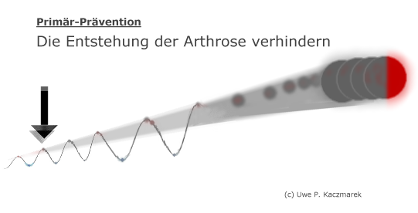

Den Fortschritt der Krankheit verhindern
Wenn die Arthrose da ist - den weiteren Fortschritt verhindern (Progressions-Prävention)
Ist ein Knorpelschaden bereits aufgetreten, ist es wichtig, durch geeignete Massnahmen das Fortschreiten der Arthrose zu verhindern oder wenigstens zu verlangsamen.
- Bei Arthroseformen der gewichtstragenden Gelenke ist eine Gewichtsreduktion von sehr grosser Bedeutung
- Trotz der Beeinträchtigungen ist eine angemesene Bewegungstherapie sehr wichtig: dabei die Gelenke bewegen ohne sie zu belasten
- Eine Schuhzurichtung kann den Wiedereinstieg in eine Bewegungstherapie erleichtern, z.B. Pufferabsätze und Luftpolsterschuhe.
- Eine entzündungshemmende Ernährung (z.B. Verzicht auf Schweinefleisch) kann im Einzelfall nützlich sein.
- Entzündungen des Gelenks vermeiden - Behandlung mit entzündungshemmenden Medikamenten
Es gelten dieselben Risikofaktoren wie oben .
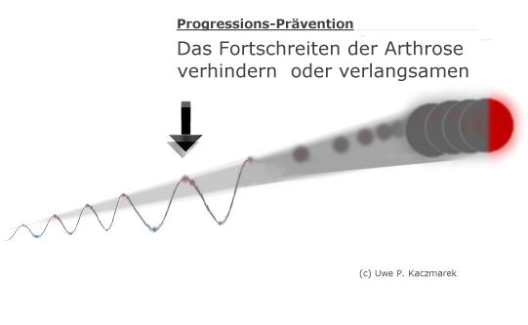
Vermeidung von Folgeschäden
Vorbeugung von Folgeerkrankungen (Sekundär-Prävention)
Aufgrund des chronischen Verlaufs der Arthrose ist der Körper praktisch bis zum Lebensende Belastungen ausgesetzt die über das eigentlich betroffene Gelenk hinausgehen. Insbesondere müssen Folgeschäden aufgrund einer Schonhaltung bzw. Fehlhaltung für andere Körperbereiche insbesondere für die Wirbelsäule aber auch andere Gelenke vermieden werden. Auch sind wegen der häufig lang andauernden Einnahme antirheumatischer Medikamente hier unerwünschte Folgewirkungen der Medikamente möglich.
- auch bei der Vorbeugung von Folgeerkrankungen gilt: unbedingt mobil bleiben
- Bewegungsübungen für die spezifische Arthroseform vom Arzt oder Physiotherapeuten zeigen lassen und regelmäßig durchführen
- Einige Betroffene berichten dass sie die Menge antirheumatischer Medikamente durch Einnahme von Nahrungsergänzungsmittel verringern konnten und somit die Belastung durch Medikamente reduzieren konnten. Die Wirkung ist aber wie oben bereits erwähnt in Fachkreisen umstritten.

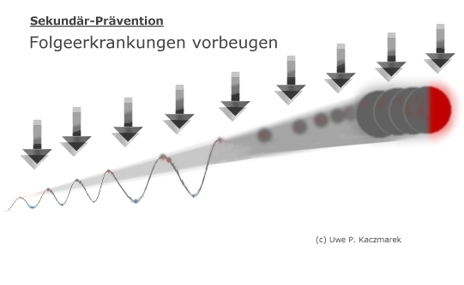

Formen der Arthrose
Grundsätzlich kann jedes Gelenk in unserem Körper an Arthrose erkranken. Aufgrund der hohen Belastung sind es häufig die gewichtstragenden Gelenke, also Knie-, Hüft- und Sprunggelenk aber auch die Wirbelgelenke, die von Arthrose betroffen sind. Hier ist eine Übersicht der häufigsten Arthroseformen:

- AC-Gelenkarthrose
- Bouchardarthrose
- Charcot-Arthrose
- Coxarthrose
- Darmbein-Kreuz-Arthrose
- Daumensattelgelenksarthrose
- Ellenbogenarthrose
- Facettengelenksarthrose
- Fingerarthrose
- Fingergelenkspolyarthrose
- Grosszehengrundgelenksarthrose
- Fussarthrosen
- Gonarthrose
- Hallux rigidus
- Handgelenksarthrose
- Heberdenarthrose
- Hüftarthrose
- Hüftgelenksarthrose
- Iliosakralgelenksarthrose
- Intervertebralarthrose
- ISG-Arthrose
- Kiefergelenksarthrose
- Kniearthrose
- Kniegelenksarthrose
- Koxarthrose
- Kreuz-Darmbeingelenk-Arthrose
- Mittelfussarthrose
- Omarthrose
- OSG-Arthrose
- Pangonarthrose
- Pseudoarthrose
- Radiocarpalarthrose
- Retropatellararthrose
- Rhizarthrose
- Schambeinarthrose
- Schulterarthrose
- Sprungelenksarthrose
- Spondylarthrose
- Symphysenarthrose
- Talonavikular-Arthrose
- Tarsometatarsalgelenk-Arthrose
- USG-Arthrose
- Uncovertebralarthrose
- Unkarthrose
- Wirbelsäulenarthrose
- Zehenarthrose
Die ersten Symptome der verschiedenen Arthrose-Formen
Die ersten Krankheitszeichen einer Arthrose unterscheiden sich abhängig vom jeweils betroffenen Gelenk und der Krankheitsursache sehr stark von einander. In verschiedenen Umfragen [8] wurden Betroffene nach den ersten Symptomen befragt.
Die ersten Symptome der Kiefergelenksarthrose - Umfrage-Ergebnis [8]
- es fing mit stechenden Schmerzen und einem Reibegeräusch an
- seit ich denken kann ein 'Kieferknacken'
- wache oft mit einem verkanteten Kiefer auf
- habe oft habe Gesichts- und Kopfschmerzen
- Knackgeräusche in den Kiefergelenken
- der Unterkiefer sprang aus dem Gelenk
Die ersten Symptome der Grosszehenarthrose (Hallux rigidus) - Umfrage-Ergebnis [8]
- nach und nach wurde der Zeh weniger beweglich
- erste Schmerzen nach sportlicher Betätigung - nach einem Jahr dann Ruheschmerz in der Nacht
- Belastungsschmerzen nach einer Wanderung von etwa 1,5 Stunden
- Schmerzen beim Barfußlaufen im Schwimmbad lief - mit der Zeit wurden die Schmerzen permanent
- bereits vorher Schmerzen im Fuß, dann ausgerutscht und mit dem gesamten Körpergewicht das Großzehengrundgelenk belastet
- Schmerzen nach einem Halbmarathon
- ganz starke Schmerzen bei Schuhen mit hohen Absätzen
- Schmerzen beim Tragen von sehr weichen Schuhen
Die ersten Symptome der Sprunggelenksarthrose - Umfrage-Ergebnis [8]
- bin ich umgeknickt und habe mir einen Bänderiss geholt - dann erneutes Umknicken - seit dem Schwellung im Knöchelbereich und Schmerzen.
- den Fuß abrollen war und ist mein größtes Problem
- von einem Tag auf den anderen beim Treppensteigen solche Schmerzen, so dass ich kaum noch hinauf kam
- ich habe seit Geburt hyperlaxe Bänder
- bin mit dem Fuss schneller auch mal umgeknickt
- aus heiterem Himmel eine totale Abrollblockade - ich kann dann nur noch über die Außenkante humpeln
- Nach Außenbandriss (Sport) und OP wurde der Fuß nie mehr richtig belastbar
- Alle paar Monate konnte ich den Fuß ein paar Meter nicht abrollen - nach ein paar Tagen gab es sich wieder.
Die ersten Symptome der Kniegelenksarthrose - Umfrage-Ergebnis [8]
- habe schon im Teenie-Alter immer dieses Knirschen in den Knien gehabt
- Knirschen in den Knien beim Treppensteigen schon als Jugendlicher
- plötzliches Stechen im Knie beim schnellen Treppen-hochsprinten
- Die Schmerzen im Knie hielten anfangs immer nur 3-4 Tage an und verschwanden dann wieder für mehrere Monate
- Erste Knieprobleme bekam ich durch Überlastung beim Wandern im Hochgebirge, die Schmerzen waren nur kurzfristig (ca. 3 Tage).
- Ich habe Schmerzen im Knie bekommen die Schmerzen immer heftiger wurden und ich kaum noch Treppen hinauf- bzw. hinuntergehen konnte
- Meine ersten 'Wehwehchen' fingen als Teenie an beim Turniertanzen (Latein)
- Ich bekam beim Joggen Knieschmerzen
- Ich konnte schon als Kind nicht lange knien
- Ich bekam mit 28 Jahren über Nacht ein dickes Knie und konnte es weder beugen noch strecken.
- Meine ersten Beschwerden begannen beim Erdbeerpflücken schon, ich konnte einfach nicht so lange in der Hocke verweilen
- Angefangen hat alles mit Wasser im Knie
- Die allerersten Beschwerden begannen beim Badminton spielen. Ich habe gemerkt, dass mir danach die Knie ein wenig weh tun. So ein Jahr später habe ich dann bemerkt, dass ein leichtes Knirschen beim Treppensteigen habe.
Die ersten Symptome der Hüftgelenksarthrose - Umfrage-Ergebnis [8]
- Ich arbeitete damals auf dem Bau und hatte Schmerzen in den Kniegelenken. Dabei waren die Kniegelenke noch in Ordnung. Meine Orthopädin stellte seiner Zeit die Diagnose Hüftgelenksarthrose. Die Schmerzen in den Kniegelenken ergaben sich aus der von mir eingenommenen Schonhaltung.
- Ich war beim Wandern als sich auf einmal sehr starke Schmerzen in der Hüfte und Krämpfe einstellten die eine Rückkehr sehr erschwerten.
- Ich dachte immer das meine Leistenschmerzen und Rückenschmerzen von den Knien kamen bis vor fünf Jahren ... da stellte sich heraus dass meine Schmerzen von der Hüfte kommen
- es immer mal wieder vor, dass ich nach längerem Sitzen aufstand und kaum gehen konnte
- meine Arthrose hat sich erstmals mit 17 bemerkbar gemacht. Ich bekam Schmerzen in den Beinen und konnte nicht mehr so gut Laufen und Gehen
- die ganze Zeit dachte ich es käme von Rücken. Bis die Einschränkungen stärker wurden. Eine Röntgenaufnahme stellte den Sachverhalt klar.
- Bei mir fing es schon im Schulsport an - Weitsprung ging überhaupt nicht, bei jedem Absprung hatte ich ein Stechen in der Leiste
- meine Hüfte hat sich erstmals bemerkbar gemacht mit 15 bei einer Schulsportstunde - da war ein Sprint angesagt und urplötzlich war ein Stechen in der Hüfte
- bis auf gelegentliche Rückenschmerzen hatte ich eigentlich garnichts, bis zu dem Tag als es sich im Hüftgelenk wie eine Sperre anfühlte
- bei mir begann es damit, dass ich mit etwa 20 Jahren im Knie einen Schmerz verspürte, als hätte mir jemand von der Aussenseite nach innen ein Messer ins Knie gestochen
- bei mir fingen die Schmerzen im Leistenbereich an - immer nach einer sportlichen Belastung
- Ich hatte die ersten Schmerzen beim 'Nordic Walken' - ich hielt es es für eine Leistengeschichte. Dann ein fehlgeschlagener Wanderrurlaub - Wandern war nur max. ca. 1 km möglich. Danach hatte ich auch Schmerzen nachts und ohne Bewegung.
- Als Kind bin ich nach 'innen' gelaufen - im nachhinein weiß ich Hüftdysplasie, die aber nicht erkannt wurde.
- Bei fing es mit einem stechenden Schmerz an, der aber nur bei starker Belastung auftrat (Fußball)
Umfragen zu den ersten Symptomen weiterer Arthroseformen siehe auch [8].
Arthrose und Lebensalter - das Auftreten der ersten Symptome
Die ersten Krankheitszeichen einer Arthrose treten meisten schon viele Jahre vor der eigentlichen Diagnose-Stellung auf. Betroffene berichten [10] immer wieder vom wellenförmigen Verlauf der Beschwerden und monatelangen beschwerdefreien Zeiten. Gerade nach den aller ersten Beschwerden - z.B. nach einer Überlastung des Gelenks - können Jahre vergehen bis sich die Krankheit wieder bemerkbar macht. Die beschwerdefereien Zeiten werden dann tendenziell im kürzer.
Kniegelenksarthrose - in welchem Alter traten die aller ersten Beschwerden auf,
die später dann als Arthrose diagnostiziert wurden ? [10]
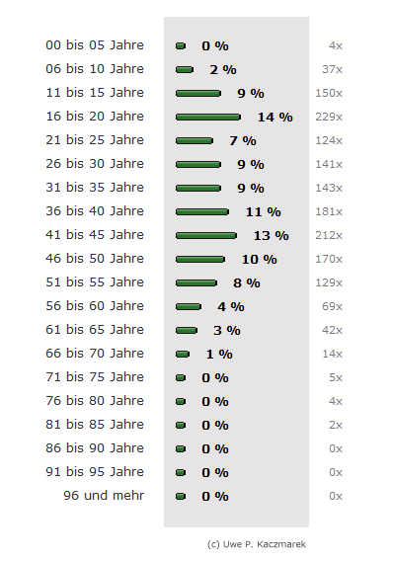
An dieser Umfrage zur Kniegelenksarthrose haben zum Zeitpunkt der Auswertung 1.656 Personen teilgenommen. Die Umfrage wird aktuell fortgeführt. Umfragen zu weiteren Arthroseformen siehe auch [10].

Diagnostik
Grundlage der weiterführenden Therapien ist eine klare Feststellung der Erkrankung. Dazu gehört auch der Auschluss von Krankheitsformen mit ähnlichen Symptomen - der Mediziner spricht dabei von einer Differenzialdiagnose. Um die Diagnose stellen zu können, hat die Medizin verschiedene diagnostische Methoden entwickelt. Bezogen auf die Arthrose haben die Methoden folgende Bedeutung :
Anamnese
Ein erfahrener Arzt kann mit der Anamnese, also der Vorgeschichte der Erkrankung, schon entscheidende Informationen zur Diagnose zusammentragen : Fussballer, starke O-Beine, Kreuzbandriss, danach jahrelang Beschwerden, Voroperationen wie z.B. eine Meniskusentfernung, ...
Röntgen
Bei der Röntgenuntersuchung ist insbesondere der Gelenkspalt von grossem Interesse, weil über ihn Anhaltspunkte zur aktuellen Stärke des Gelenkknorpels und damit auch zum Knorpelverlust abgeleitet werden können. Hinweise auf eine bereits forgeschrittene Arthrose mit Knochenschädigung liefert auch das Vorhandensein knöcherner Veränderungen unter der Knorpelschicht, von Geröllzysten und von knöchernen Auswachsungen (Osteophyten).
Der Gelenkspalt im Röntgenbild gibt indirekt Hinweise auf die Stärke des Gelenkknorpels. Je grösser der Spalt (Abbildung 1), um so mehr - im Röntgenbild kaum sichtbarer - Knorpel befindet sich zwischen den dargestellten Knochen. Eine Zeitreihe (Monate/Jahre) von Röntgenaufnahmen kann dem Arzt dann Hinweise auf den Abnutzungsprozess der Knorpelschicht geben. Der Gelenkspalt (Abbildung 2) ist bereits deutlich vermindert und dokumentiert damit einen deutlichen Knorpelverlust. (Schematische Darstellung)

Abb. 1

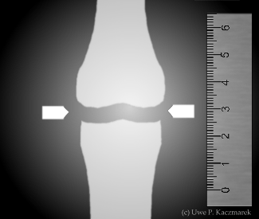
Abb.2

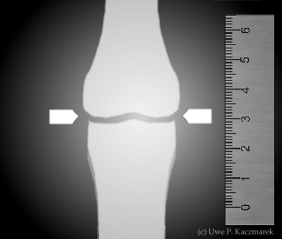

Blutuntersuchungen
Um die Arthrose von anderen Erkrankungen wie entzündlichem Rheuma oder Gelenkinfektionen unterscheiden zu können, kann eine Blutuntersuchung herangezogen werden. Auf eine Entzündung kann z.B. eine erhöhte Blutsenkungsgeschwindigkeit hinweisen, Hämochromatose mit erhöhten Eisenwerten, Gicht mit erhöhten Harnsäurespiegeln, etc. Der Rheumafaktor kann (muss nicht) bei der rheumatoiden Arthritis erhöht sein.
Szintigraphie
Die Szintigrafie ist ein bildgebendes Verfahren, mit dem z.B. Entzündungen im Körper aufgespürt werden können
.
Gelenkpunktion
Bei der Punktion wird mit einer Punktionsnadel Gelenkflüssigkeit aus dem Gelenk entnommen. Da sich bei Entzündungen Gelenkflüssigkeit mit veränderter Stoffzusammensetzung entwickelt, kann die gewonnene Gelenkflüssigkeit im Labor mikroskopisch und biochemisch weiter untersucht werden. Auf diese weise können zum Beispiel Bakterien nachgewiesen werden.
Arthroskopie
Mit der Arthroskopie blickt der Mediziner direkt in das Gelenk und kann sich für die Diagnose so direkt ein Bild machen.
Genereller Überblick über diagnostische Verfahren im Arthroseumfeld:
- Arthrographie
- körperliche Untersuchung (Inspektion)
- Labordiagnostik
- Gewebs- und Zelldiagnostik
- Ultraschall bzw. Sonografie
- Arthroskopie
- Computertomografie (CT)
- Kernspintomografie bzw. MRT
- Gelenkpunktion
- Röntgen
Weitere diagnostische Methoden z.B. um andere Erkrankungen auszuschliessen sind:
- Abstrich
- Blutbild
- Blutdruckmessung
- Blutgerinnung
- Gewebeprobenentnahme
- Hormonuntersuchungen
- Knochendichtemessung
- Mikrobiologische Untersuchungen
- Serumwerte
Die Differenzialdiagnose zum Auschluss anderer Erkrankungen
Krankheitsbilder deren Symptome der Arthrose ähneln können - aber eine ganz andere Krankheit darstellen mit anderen Therapiewegen - müssen durch eine Differenzialdiagnose ausgeschlossen werden. Das sind u.a. folgende Erkrankungen:
- Tumore und Metastasen
- Bakterielle Infektionen
- Rheumatoide Arthritis
- Osteochondrosis dissecans
- Morbus Ahlbäck
- Bursitis (Schleimbeutelentzündung)
- Insertionstendopathie (Sehnen-/Muskel-Reizung bzw. Entzündung)
- Gefäßbedingte Erkrankungen
Schwierigkeiten bei der Diagnostik durch andere Erkrankungen
Aufgrund der Häufigkeit der Arthrose kommt es nicht selten vor, dass Betroffene eine Arthrose und eine andere Erkrankung mit ähnlichen rheumatischen Beschwerden haben. Auch wenn eine Arthrose im Röntgenbild eindeutig diagnostiziert werden kann ist es dann nicht ganz sicher ob die Schmerzbeschwerden tatsächlich hier die Ursache haben. Die Beschwerden könnten von der einen Erkrankung oder der anderen - oder aber anteilig von beiden gleichzeitig kommen. Häufig berichtete Kombinationen [5] sind Arthrose und Fibromyalgie, Arthrose und Borrelliose, Arthrose und Sehnenentzündungen, Arthrose und Schleimbeutelentzündungen, Arthrose und bakterielle Gelenkentzündungen.

Therapien gegen Arthrose
Arthrose endlich heilbar - und ähnliche Schlagzeilen in den Medien wecken immer wieder den Eindruck, als gäbe es Heilmethoden den zerstörten Knorpel in einen Zustand wie vor der Arthrose-Erkrankung zu bringen. Dies ist bis heute leider nicht möglich.
Dort wo das starke Verlangen nach Heilung, Schmerzfreiheit und Lebensqualität der Betroffenen auf der einen Seite und wirtschaftliches Gewinnstreben aber auch Eitelkeiten von angeblichen Arthrose-Heilern auf der anderen Seite zusammenkommen, werden viele Halbwahrheiten über Therapie-Erfolge verbreitet. Diesem Dickicht an Erfolgsmeldungen stehen die vielen Millionen Arthrose-Kranken gegenüber, die nach einer oft teuren Odyssee an Therapieversuchen nach wie vor unter ihrer Erkrankung leiden.

Vielzahl der Therapie-Angebote - welches ist die Richtige?

Eine Arthrose-Therapie muss individuell sein und sich nach der jeweiligen Arthroseform, deren Ursache, Stadium und Symptomen richten. Es gibt also pauschal keine richtige oder gar eine allgemein beste Therapie. Der behandelnde Arzt wird die seiner Ansicht nach geeignetste Therapie vorschlagen. Ziel der Therapiemaßnahmen ist dabei die Reduktion der Schmerzen und Einschränkungen zu erreichen sowie Folgeschäden zu verhindern. Beim Vorschlag von grösseren operativen Eingriffen empfiehlt es sich auf jeden Fall eine 'Zweite Meinung' von einem anderen Arzt einzuholen.
Übersicht über die Arthrose-Therapien [2] :
Die nachfolgende Darstellung gibt eine Übersicht darüber was den Arthrose-Betroffenen auf dem Therapiemarkt gegen Arthrose angeboten wird. Obwohl manche dieser Therapieformen in Fachkreisen umstritten sind, werden diese nach Berichten von Betroffenen [5] auch von Ärzten, in Kliniken und Praxen angeboten. Viele der Therapie-Angebote werden in den Leitlinien der Arbeitsgemeinschaft der Wissenschaftlichen Medizinischen Fachgesellschaften (AWMF) nicht einmal erwähnt [3].
Dieses Verzeichnis will nicht werten, es handelt sich ledigiglich um eine Bestandsaufnahme dessen was Arthrosekranken auf dem Gesundheitsmarkt angeboten wird. Langzeiterfahrungen über die Wirksamkeit liegen in einer strukturierten Wissensammlung unter [5] vor.

- Alexandertechnik
- Antioxidantien
- Abrasion
- Abrasionsarthroplastik
- ACT
- AMIC
- Anti-Interleukin I - Therapie
- Arthrodese
- Arthrolyse
- Arthrose-Diät
- Arthroskopie
- Aussenseitermethoden im Bereich manuelle Therapien
- Autogenes Training
- Autologe Chondrozyten-Transplantation
- Autologe matrixinduzierte Chondrogenese
- Balneo-Therapie
- Bandagen
- Becken-Osteotomie
- Bewegungstherapie
- Bewegungsbad
- Bioprothesen
- Biotherapie
- Birmingham Hip Resurfacing
- Blutegel-Therapie
- Calcium
- Cayenne-Pfeffer
- Chirotherapie
- Chondroitinsulfat
- Chondroitin
- Chondroplastik
- Chondroprotektiva
- Cortison
- COX-2-Hemmer
- Craniosacrale Methode
- Debridement
- Dorn-Methode
- Dreifach-Beckenosteotomie
- Druckscheibenprothese
- Einseitige Kniegelenksersatzoperation
- Eis-Therapie
- Elektrotherapie
- Entspannungstechniken
- Ergotherapie
- Ernährungstherapie
- ESWT
- Extrakorporale Stosswellentherapie
- Fangopackung
- Fasten
- Feldenkrais-Methode
- Flüssigkeitsprothese
- Gelatine
- Gelenkflüssigkeitsprothese
- Gelenkmobilisierung
- Gelenkpunktion
- Gelenkspülung
- Gelenktoilette
- Gelenkumstellung
- Gelenkwickel
- Gentechnik
- Gentherapie
- Gewichtsreduktion
- Glucosaminsulfat
- Glucosamin
- Grünlipp-Muschel
- Hausmittel
- Hochton-Therapie
- Homöopathie
- HTEP
- Hüftgelenksersatz
- Hüftgelenksprothese
- Hüftgelenkstotalendoprothese
- Hüftkappenprothese
- Hyaluronsäure
- Infiltration
- Iontophorese
- Kältetherapie
- Karbonfaserstift-Implantation
- KernspinResonanzTherapie
- Kieser-Training
- KKT
- Klassische Schmerzmedikamente
- Klopftherapie
- Kneipp-Anwendungen
- Kniegelenksendoprothetik
- Kniegelenkseratz
- Kniegelenksprothese
- Kniegelenksspiegelung
- Knochenanbohrung
- Knochenfräsung
- Knorpel-Knochen-Transplantation
- Knorpelersatztechniken
- Knorpelglättung
- Knorpelpräparate
- Knorpelpräparate
- Knorpeltransplantation
- Komplementärmedizin
- Konservative und die operative Therapien bei Arthrose
- Körpereigene Knorpelzellen-Transplantation
- Kryotherapie
- KTEP
- Kunstknorpel
- Kurzschaftprothese
- Labrumläsion-Operation
- Laserakupunktur
- Laserarthroskopie
- Lasertherapie
- Lavage
- Linolsäure
- Lymphdrainage
- Magnetfeldtherapie
- Manuelle Therapie
- Mayo-Kurzschaftprothese
- Mayo-Prothese
- McMinn-Prothese
- Mikrofrakturierung
- Mosaikplastik
- Moxatherapie
- Moxibustion
- MultiBioSignalTherapie
- Naturheilkunde
- Nahrungsergänzungsmittel
- Neuraltherapie
- Neurostimulator
- Nichtsteroidale Antirheumatika (NSAR)
- Nikken-Therapie
- NSAR
- OATS-Plastik
- Operative Gelenkmobilisierung
- Operative Gelenkversteifung
- Orthesen
- Orthokin-Therapie
- Orthomolekulare Medizin
- Orthopädische Hilfsmittel
- Orthopädische Schuhe
- Orthovolt-Therapie
- Osteopathie
- Osteotomie
- Periostlappenplastik
- Pflanzliche Mittel
- Physikalische Therapie
- Physiotherapie
- Phytotherapie
- Pridie-Bohrung
- Progressive Muskelentspannung
- Punktion
- Quellgastherapie
- CO2-Quellgastherapie
- Radiofrequenztherapie
- Radiosynoviorthese
- Radiotherapie
- Regeneresen
- Resektionsarthroplastik
- RFT
- Rolfing
- Röntgenentzündungsbestrahlung
- Röntgenreizbestrahlung
- Röntgenentzündungsbestrahlung
- Rote Liste
- Schaftprothese
- Schmerzbestrahlung
- Schmerzmittel
- Schuheinlagen
- Stammzelltherapie
- Stosswellentherapie
- Stützstrümpfe
- Synovektomie
- Synovial-Prothese
- Taping
- TENS-Therapie
- Teufelskralle
- Thalasso-Therapie
- Thermokoagulation
- Tiefenbestrahlung
- Tissue Engineering
- Transkutane Elektrische Nerven-Stimulation
- Trennkost
- Triggerpunkttherapie
- Triple-Becken-Osteotomie
- Ultraschall-Therapie
- Umstellungsosteotomie
- Wärmetherapie
- Wasserstrahlmassagen
- Weihrauch
- Zelltherapie
- Zilgrei-Methode
- Zinkleimverband
- Zytoplasmatische Therapie
Die einzelnen Therapieformen sind im Arthrose-Therapie-Verzeichnis [2] dokumentiert. Erfahrungsberichte in Form einer strukturierten Wissensammlung unter [5].
Akut-Therapien bei Arthrose
Im Umfeld der Arthrose-Krankheit umfasst die Akut-Therapie die Aufgabe, die teilweise sehr schweren Beschwerden einer aktivierten Arthrose zu behandeln. Vorrangig geht es dabei um die Bekämpfung der Entzündung im Gelenk, der Schmerzlinderung und Wiedererlangung der Gelenkbeweglichkeit.
Maßnahmen sind hierbei u.a.:
- Bandagen
- Gelenkpunktion
- Hausmittel wie z.B. Gelenkwickel
- Hochlagern z.B. des Kniegelenks
- Kortison-Injektion
- Schmerztherapie mit Antirheumatika
- Triggerpunkttherapie bei verspannten Muskeln

Medikamentöse Therapie der Arthrose
In der Medikamentösen Therapie der Arthrose kommen u.a. zum Einsatz: [15]
- normale Schmerzmittel (bei leichteren Beschwerden)
- antirheumatische Schmerzmittel (NSAR / tNSAR) mit entündungshemmender und abschwellender Wirkung
- Kortison - Injektion in das Gelenk
- Hyaluronsäure - Injektion in das Gelenk
- Knorpelaufbau-Präparate (Chondroprotektiva)
- Einreibemittel / Salben
Antirheumatische Schmerzmittel (NSAR / tNSAR)
Antirheumatika sind schmerzlindernde und zugleich entzündungshemmende Medikamente gegen Gelenkschmerzen. Zur Behandlung der Schmerzen und Entzündungen werden u.a. folgende Wirkstoffe eingesetzt:
- Acetylsalicylsäure
- Ibuprofen
- Diclofenac
- Indometacin
- Acemetacin
- Naproxen
Nichtsteroidale Antirheumatika der neueren Generation, die sogenannten COX-2-Hemmer sollen magenschonender wirken, wurden aber teilweise wegen Nebenwirkungen wieder aus dem Markt genommen. Wirkstoffe sind u.a.:
- Celecoxib
- Etoricoxib
- Lumiracoxib
- Parecoxib
Kortison
Bei stark entzündeten Gelenken wird Kortison direkt in das Gelenk gespritzt. Dieses hat eine stark entzündungshemmende Wirkung. Das Kortison kann damit direkt auf entzündete Gelenkhaut (Synovialis) einwirken. Aufgrund der möglicherweise schwerwiegenden Nebenwirkungen auf den Gelenkknorpel wird dies aber nur sehr zurückhaltend und selten durchgeführt.
Knorpelaufbau-Präparate (Chondroprotektiva):
Mit dem Begriff Chondroprotektiva sind Substanzen gemeint, denen knorpelschützende Eigenschaften zugeschrieben werden. Die Wirksamkeit der Chondroprotektiva ist in der Fachwelt unumstritten. In den meisten Fällen sind diese Knorpelschutzpräparate als [Nahrungsergänzungsmittel]] im Handel. Je nach Produkt wird damit geworben, den Abbau von Knorpel zu verlangsamen, zu stoppen oder gar den Neuaufbau von Knorpel fördern. Einige Mittel werden mittels Spritzen direkt ins Gelenk durch den Arzt verabreicht.
Es kommen folgende Wirkstoffe zum Einsatz:
- Ademetionin
- Chondroitinsulfat
- Gelatine
- Glucosamin
- Glucosaminsulfat
- Hyaluronsäure
- Kollagen-Hydrolysat
- Methylsulfonylmethan
- Oxaceprol
- S-Adenosylmethionin (SAM)
- Vitamin E
Einreibemittel / Salben
Im Angebot der Apotheken, Drogerien bis zu den Discountern wird eine Vielzahl sehr verschiedener Gelenk- und Rheumamittel zu äusseren Anwendung angeboten. Häufig geht die Wirkstoffbasis

Pflanzliche Mittel gegen Arthrose
Pflanzliche Mittel werden in Klosterapotheken und als Hausmittel traditionell schon seit alters her auch gegen Gelenkbeschwerden verwendet. Insbesondere bei Arthrose im Anfangsstadium wird von entzündungshemmender und schmerzstillender Wirkung berichtet.
Wenn durch pflanzliche Mittel andere pharmazeutische Wirkstoffe mit stärkeren Nebenwirkungen reduziert werden können, ist das bereits ein großer Erfolg. Von den herkömmlichen Antirheumatika ist bekannt, dass sie Nebenwirkungen auf die Magenschleimhaut, auf Herz und Kreislauf haben können.
Aus Erfahrungsberichten [5] kann jedoch auch ganz klar geschlossen werden, dass die verschiedenen Mittel bei den einzelnen Betroffenen ganz unterschiedlich wirken.
Bei einer Arthrose werden u.a. folgende pflanzliche Mittel bzw. daraus gewonnene Wirkstoffe angewendet :
- Arnika
- Avocado
- Beinwell
- Birke
- Braunhirse
- Brennessel
- Cayennepfeffer
- Eschenrinde
- Goldrutenkraut
- Hagebutten
- Heublumen
- Hirse
- Ingwer
- Kraut (für Gelenkwickel)
- Lycopin (roter Farbstoff aus Tomaten)
- Teufelskralle
- Weidenrinde
- Weihrauch
- Zitterpappel
Pflanzliche Mittel, der Fachausdruck ist Phytopharmaka, können aber den geschädigten Knorpel nicht heilen. Sie können jedoch bei der Arthrose-Behandlung im Rahmen der Schmerztherapie und zur Linderung anderer rheumatischer Beschwerden im Einzelfall eine Alternative und Unterstützung sein.

Hausmittel gegen Arthrose
Was wir heute als Hausmittel oder Volksmedizin bezeichnen, war vor gar nicht allzu langer Zeit die einzige Hilfe bei Arthrose. Dieses teilweise uralte Wissen ist es auch heute noch wert beachtet zu werden. Was dabei dem einen Linderung bringt - kann für andere vollkommen wirkungslos sein. Den meisten Rezepten ist gemeinsam, nur ausprobieren zeigt ob es wirklich hilft! Dennoch gilt auch hier : Fragen Sie vorab Ihren Arzt oder Apotheker, ob das gewünschte Hausmittel für Sie im Einzelfall ratsam ist oder nicht.
Gelenkwickel - wie macht man Auflagen ?
Kalte oder warme feuchte Tücher oder Leinensäckchen werden auf das Gelenk aufgelegt. Durch Zusätze lässt sich die Tiefenwirkung verstärken, z.B. mit Heidekraut (bei Hüftgelenksbeschwerden) oder Heublumen (bei Kreuzschmerzen). Man übergießt die Kräuter mit heißem Wasser, lässt sie ziehen, füllt sie in das Leinensäckchen und legt sie auf die schmerzende Stelle. Ein trockenes Tuch darüber legen und 1-2 Stunden einwirken lassen.
Gelenkwickel aus Heilerde - ein bewährtes Hausmittel bei Gelenkschmerzen
Zur Herstellung des Wickels streichfähigen Brei aus Heilerde und Wasser anrühren. Auch Essigwasser, Kamillentee, etc. eignen sich. Bei akuten Schmerzen empfiehlt sich kaltes Wasser, bei chronischen Schmerzen warmes Wasser. Der Brei wird fingerdick auf das betroffene Gelenk aufgetragen und mit einem feuchten Tuch bedeckt. Darüber kommen ein oder zwei weitere trockene Tücher, die man mit Sicherheitsnadeln befestigen kann. Beim Trocknen der Heilerde entfaltet sich die Wirkung : die enthaltenen Mineralstoffe und Spurenelemente lindern den Schmerz und verbessern die Durchblutung. Das Trocknen bei einer größeren Kompresse kann eineinhalb bis zwei Stunden dauern. Wenn sie trocken und bröckelig geworden ist, kann die Kompresse entfernt werden.
Gelenkwickel aus Quark - ein bewährtes Hausmittel
Man benötigt für den Quarkwickel Magerquark, je nach Gelenk etwas mehr oder weniger und einen Schuss Olivenöl. Das ganze gut verrühren und dann eiskalt auf das Gelenk etwa einen Zentimeter dick auftragen. Ein Wolltuch darüber legen und ca 20 Minuten wirken lassen. Der Quark zieht die Hitze raus, das wirkt schnell und erleichtert ungemein. Man kann das ganze mehrmals am Tag wiederholen. Und noch ein Tipp am Rande: solange der Wickel wirkt kann man den übrigen Quark essen!
Mit Kohlwickel gegen die Beschwerden
Die Herstellung eines Kohlwickels geht folgendermaßen : die Blätter vom Stamm befreien, mit einem Nudelwalker oder einer Flasche walken bis Saft herauskommt (Schwefel), mehrere Lagen der Blätter auf das Knie legen, einen Baumwolllappen darüber und mit einer Binde fixieren und dann mindestens zwei Stunden oder auch länger wirken lassen.
Weißkohlwickel bei entzündeten, schmerzenden Gelenken
Die harte Mittelrippe mit einem Messer entfernen und dann die Weisskohlblätter mit einem Nudelholz ausrollen bis Saft herauskommt. Die geschwollenen Gelenke in 5 bis 6 Lagen Kraut einwickeln. Die Lagen mit einem Tuch bedecken und mit einer elastischen Binde und Klammern fixieren. Das ganze sollte man mindestens zwei Stunden lang oder über Nacht einwirken lassen. 2 bis 3x täglich oder in der Nacht anwenden bis die Schwellung abgeklungen ist.
Breiumschläge aus Wirsingkohl für die Gelenke
Blätter eines Wirsingkohls mit einem Pürierstab zu Brei verrühren. Den Wirsingbrei auf ein Tuch geben und mit der bestrichenen Seite direkt auf das schmerzende Gelenk auflegen. Mit einer elastischen Binde einwickeln und fixieren. Einer Kunstofffolie drumherum verhindert, dass Feuchtigkeit nach außen dringt. Das ganze sollte man mindestens zwei Stunden lang einwirken lassen.

Verbesserung der Wirkung von Kohlwickel
Es wird berichtet, dass sich die Wirkung von Kohlwickel verbessern lässt indem man das Gelenk vorher mit Olivenöl einreibt.

Die Wirkung von kalten Wickeln verstärken
Die Wirkung von kalten Wickeln lässt sich verstärken, indem man die Bestandteile vorher im Kühlschrank herunterkühlt. Aber Vorsicht: auch nicht zu kalt werden lassen.

Senfwickel gegen Arthrose
Man benötigt für den Senfwickel 3-4 gehäufte Esslöffel schwarzes Senfmehl (Apotheke). Das Mehl wird mit höchstens 60 Grad warmen Wasser verrührt. Der Brei wird gleichmäßig auf Kompressen oder Mullbinden aufgetragen und mit einer Mullschicht abgedeckt. Es darf bei der Auflage kein direkter Hautkontakt entstehen. Die Kompresse wird anschließend auf das Gelenk gelegt und ein wärmendes Tuch darüber geschlagen, etwa 10 bis 15 Minuten wirken lassen! Der Senfwickel sollte 1- bis 3-mal in der Woche durchgeführt werden. Da die Wirkstoffe stark hautreizend sind, muss ein direkter Hautkontakt vermieden werden. Weiterhin darf der Umschlag nicht bei einem akut entzündeten Gelenk angewendet werden. Bei Anzeichen von Unverträglichkeit die Behandlung abbrechen.

Heiße Ingwer-Sud-Wickel
Einen Ingwer-Sud herstellen, indem man ein Stück durchgeschnittene Ingwerupkle in Wasser ein paar Minuten lang köcheln lässt. Man tränkt Sie mit dem Sud ein Tuch (z.B. Geschirrtuch) und umwickelt damit das schmerzende Gelenk. Man nimmt den Wickel wieder ab, wenn er nicht mehr heiß ist.
Eiswickel
Um Arthrosebeschwerden und Gelenkschmerzen zu lindern, sollte man:
(1) Das betroffene Gelenk hoch lagern und ruhig halten, bis die Gelenk-Schmerzen abgeklungen sind.
(2) Kälte anwenden, zerkleinertes Eis aus dem Tiefkühlfach in einem Plastikbeutel auf das entzündete Gelenk legen. Die Kältepackungen bzw. Eisbeutel etwa alle Viertelstunde erneuern, sie jedoch niemals direkt auf die bloße Haut legen, immer mit einem Tuch dazwischen.
(3) Natürliches Vitamin E zu sich nehmen
Hinweis: Die Anwendung von Eiswickel ist umstritten, da neben möglicher Erfrierungsschäden bei falscher Anwendung - auch die Durchblutung der entsprechenden Körperzone reduziert wird. Im Zweifelsfall besser den Arzt dazu befragen.
Frischpflanzenbrei aus Beinwell
Die Beinwell-Pflanze: Symphytum officinale, ist eine traditionelle Arzneipflanze zur Behandlung von Muskel- und Gelenkbeschwerden. Schon Paracelsus wusste die abschwellenden, entzündungshemmenden und schmerzlindernden Wirkungen des Beinwells zu schätzen. Sie ist eine 1 Meter hohe krautige Pflanze, Blüte von Mai bis August, man findet sie wildwachsend an Wiesenrändern, Gräben, Ufern.
Frischpflanzenbrei: Pflanzenteile mit Nudelholz quetschen, in ein Leinentuch schlagen, auf die betroffenen Stellen legen. Teeaufguss für Umschläge: 1-2 Teelöffel getrocknete Pflanzenteile mit siedendem Wasser übergießen, 15 Min. ziehen lassen.
Breiauflage: getrocknete Wurzeln zerkleinern, in Wasser etwas weich kochen, in ein Leinentuch abgießen, abkühlen lassen und dann auf die schmerzende Stelle legen.
Beinwellsalbe: Die fein geschnittene Wurzel in Fett auslassen und durch ein Leinentuch abseihen.
Hinweis: Beinwell enthält Wirkstoffe, die leberschädigend wirken können, deshalb nur auf intakter Haut anwenden, bei offenen Wunden nicht verwenden! Anwendung in der Schwangerschaft nur nach vorheriger Rücksprache mit dem Arzt!
Kompressen gegen Muskelschmerzen
Heiße Kompressen an die schmerzenden Stellen drücken (Kompressen so heiß wie nur möglich!). Sechsmal heiß - einmal kalt. Rosskastanientinktur: im Herbst Rosskastanien sammeln, zerkleinern und eine Literflasche halb füllen. 96prozentigen Alkohol drübergießen und ein paar Wochen am (sonnigen) Fenster stehen lassen. Mit diesem "Geist" die Muskelpartien einreiben. Vier Handvoll frisches Hirtentäschelkraut mit einem Liter Schnaps (ca. 40 %) ansetzen. Ca. 10 Tage an einem sonnigen Platz stehen lassen, dann abseihen. Die schmerzenden Stellen mehrfach täglich einreiben.
Kalte Umschläge gegen Prellungen, Verstauchungen, Zerrungen
Bei "Beulen" und allen anderen frischen stumpfen Verletzungen: Sofort kalte Kompresse auf die verletzte Stelle drücken - oder Säckchen mit Eis (-würfeln). Bei Prellungen , Quetschungen und Verstauchungen bringen kalte Umschläge Linderung. Besonders empfohlen werden Arnikaumschläge: Arnikatinktur aus der Apotheke, Aufguss der Arnikablüten oder Arnikablüten in reinem Alkohol ziehen lassen und dann Wickelumschläge damit tränken. Bei Blutergüssen und Prellungen helfen Quarkpackungen. Ca. 250 g Quark streicht man auf die lädierte Stelle, umwickelt sie mit einem Handtuch, dann mit einer Binde, die das Ganze gut zusammenhält. Nach 4 - 12 Stunden einen neuen Verband anlegen. Bei Gelenksergüssen: Rohe Zwiebeln in Scheiben schneiden, auf das Gelenk legen und umwickeln. Ältere Prellungen mit Wärme behandeln: Ca. 1 kg Kartoffeln weich kochen, ohne Schale zerdrücken und in Leinensäckchen füllen. Die betroffene Stelle mit dem heißen Säckchen belegen und mit einer Binde umwickeln. Nach 12 Stunden den Verband mit heißen Kartoffeln erneuern. Ringelblumensalbe (Calendula) entfaltet heilsame Wirkung.
Acker-Schachtelhalm-Umschläge bei entzündeten Gelenken
Man nimmt vom Ackerschachtelhalm die älteren Triebe und zerkleinert diese. Die geheckselten Pflanzenteile werden dann mit ein wenig Wasser mindestens 20 Minuten lang gedämpft. Das abgesiebte noch heiße Kraut wird auf das schmerzende Gelenk aufgebracht und mit einem Tuch und einer Mullbinde fixiert. Darüber kommt eine Kunststoff-Folie gegen die Feuchtigkeit. Das ganze sollte man mindestens zwei Stunden lang einwirken lassen.
Salben
Pferdebalsam
Pferdebalsam ist eine Salbenzubereitung. Die Inhaltsstoffe sind u.a. Campher- und Arnika-Extrakte. Pferdebalsam wird in die Haut einmassiert - dabei soll eine belebende und vitalisierende Wirkung erzielt werden.
Tinkturen
Kastanientinktur gegen Gelenkbeschwerden
Ein Wunderheilmittel aus der Apotheke der Natur bei Gelenk-Schmerzen. Wer unter Gelenkbeschwerden leidet, soll im Herbst ca. 20 Kastanien der rot blühenden Kastanie in kleine Würfel schneiden und diese in eine Glasflasche mit einem Liter Wachholderschnaps legen. Nach rund zwei Wochen kann die Tinktur verwendet werden: es werden damit die schmerzenden Gelenke eingerieben.

Beinwell-Tinktur zum Einreiben des Gelenks
Beinwellwurzeln (Radix Consolidae oder Radix Symphyti) selbst gesammelt (Spätherbst oder zeitiges Frühjahr) oder aus der Apotheke : klein schneiden. 8 Esslöffel der Wurzel in eine Flasche aus Weißglas geben und mit einem halben Liter 40 prozentigem Alkohol auffüllen. Die Flasche verschließen und sechs bis acht Wochen bei Zimmertemperatur an einem hellen Ort abstellen, hin und wieder schütteln! Die Tinktur ist fertig, wenn sie eine dunkelbraune Farbe angenommen hat. Die Pflanzeninhaltsstoffe (Allantoin, Symphytocynoglossin, Consolidin, Consolicin) wirken schmerzlindernd und entzündungshemmend. Nur äußerlich anwenden.
Seit 2000 Jahren bekannt : Weidenrinde wirkt entzündungshemmend, fiebersenkend und schmerzstillend.
Hildegard von Bingen und Hippokrates wussten es und in der Neuzeit wurden aus der Rinde des Weidenbaums, lat. Salix, die Salicylsäure und damit ein Grundstoff für das Aspirin entwickelt.
Wir wenden dieses uralte Hausmittel folgendermaßen an : unser Grundstoff ist kleingeschnittene Weidenrinde. Diese gibt es in der Apotheke oder man sammelt sie selber : im April und Mai mehrjährige Zweige sammeln, und sofort schälen und die Rinde anschließend in der Sonne trocknen.
Auf dieser Basis stellen wir nun einen Weidenrindenextrakt her. Dazu setzen wir drei Teelöffel Rinde in einem Viertel Liter Wasser über Nacht an, den Sud einmal kurz aufkochen lassen und abseihen. Man trinkt den Rindensud über den Tag verteilt in kleinen Schlucken.
Mit Tigerbalsam gegen verspannte Muskeln
Tigerbalsam ist ein altes Hausmittel aus dem fernen Osten. Es enthält Nelkenöl, Menthol, Zimtöl, Pfefferminzöl und Kampfer. Zum Einreiben verspannter Muskeln, gegen einen steifen Hals, führt schnell zur Linderung der Schmerzen.
Schmerzende Füße
Füße vor dem Schlafengehen mit Rizinusöl einreiben und alte Strümpfe drüberziehen. Am nächsten Morgen ist die Fußhaut weich - und das Gefühl von müden wehen Füßen verschwunden. Äußerliche Fußschmerzen lindert man durch Einreiben mit Franzbranntwein. Im Frühjahr sollte man die frischen grünen Spitzen der Fichte sammeln. Man füllt eine Flasche zu einem Drittel damit und gießt Brennspiritus darauf, bis die Flasche voll ist. Das Ganze vier Wochen lang ans Fenster stellen. Mit diesem "Geist" abends die Beine 2 - 3 mal kräftig einreiben. Das tut wohl. Gegen wunde und juckende Füße: Eine Handvoll kleingeschnittene Eichenlohe (Eichenrinde) in 2 Liter Wasser ca. 15 Minuten lang kochen. Flüssigkeit durch Sieb oder Tuch seihen und die Füße darin so heiß wie möglich baden. Auch die Waden mit dem Sud massieren. Nach etwa 15 bis 20 Minuten gut abfrottieren.
Johannisöl zum Einreiben bei Arthritis
Linderung kann das Einreiben der schmerzenden Stellen mit Johannisöl bringen. Sellerie-Sud: 100 g. Sellerie, zerkleinert, in 3/4 Liter siedend heißem Wasser 10 Minuten ziehen lassen. Drei Wochen lang pro Tag zwei Tassen dieses Sellerie-Suds trinken.
Fichtenspiritus gegen Rheuma
Fichtenspiritus: Eine Flasche bis zur Hälfte mit den Trieben einer jungen Fichte füllen und mit Franzbranntwein auffüllen. Die verschlossene Flasche zwei Wochen an einem möglichst sonnigen Platz stehen lassen. Dann die betroffenen Stellen mit diesem Fichtenspiritus mehrfach täglich einreiben. 100 g Terpentinöl, gemischt mit 100 g Kampferspiritus, wird ebenfalls zum Einreiben empfohlen. Quarkumschläge: Zwei- bis viermal täglich sollen diese Umschläge angewendet und gewechselt werden. Kräuterkompressen: Je zwei Esslöffel Arnika, Rosmarin und Thymiankraut in einem Liter Wasser zum Kochen bringen und ca. 10 Minuten ziehen lassen. Abseihen, den Sud in ein Tuch ziehen lassen und diesen auf die schmerzende Stelle legen. Darüber kommen eine Folie und ein Frottiertuch, damit der Umschlag warm bleibt. Möglichst mehrmals täglich wiederholen.
Schwedenbitterumschlag gegen Fingergelenksarthrose
Verschiedenen Kräuter (aus der Apotheke s.u.) in einer Flasche mit 40%igem Korn mindestens 14 Tage ansetzen. Äußerlich angewendet bei Arthrose an den Fingergelenken oder in der Hand : Über Nacht ein Schwedenbitterumschlag wirkt nach 3-4 Nächten Wunder: Die Schmerzen sind weg.
Hier das genaue Rezept für den Schwedenbitter :
10 g Aloe ( oder auch Enzianwurzel oder Wermutpulver)
5 g Myrrhe
0,2 g Safran
10 g Sennesblätter
10 g Kampfer (nur Naturkampfer)
10 g Rhabarberwurzel
10 g Zittwerwurzel
10 g Manna
10 g Theriak venezian
5 g Eberwurzwurzel
10 g Angelikawurzel
Die Schwedenkräuter in 40%igem Kornbranntwein ansetzen und 14 Tage in der Sonne oder in Herdnähe stehen lassen. Täglich schütteln, nach 14 Tagen abseihen und in kleine Flasche füllen. Kühl aufbewahren.
Kniegelenksarthrose : Tipps für den Alltag
(1) beim Sitzen möglichst oft die Beine ausstrecken Bei gestreckten Knien wird die Kniescheibe weniger an die Knorpel gepresst.
(2) Knie vor dem Aufstehen immer einige Male ohne Belastung durchbewegen. Dadurch gelangt wieder Gelenkflüssigkeit an die Knorpel, das Gelenk wird geschmiert.
(3) Tragen Sie keine schweren Sachen
(4) Schuhe : bequem und fest mit ausreichend Halt für den Fuß. Niedrigere Absätze entlasten das Knie.
(5) Schuhe : schiefe Sohlen und Absätze unbedingt reparieren lassen.
(6) Spezialtipp : manchmal führt es zur Entlastung im Kniegelenk, wenn der Absatz niedriger ist als die Sohle.
(7) Fußprobleme (Senkfuß, Spreizfuß, Plattfuß, etc.) durch Einlagen ausgleichen.
(8) Treppen bei schwerer Arthrose : steht ein Aufzug zur Verfügung : benutzen.
(9) Treppen bei schwerer Arthrose : so viel Gewicht wie möglich auf das Geländer abstützen. Immer den gesunden Fuß vorsetzen und das arthrotische Knie auf dieselbe Stufe nachziehen.
(10) jede Stunde eine mindestens eine 5- bis 10minütige Sitzpause
(11) beim Aufstehen mit den Armen abstützen
(12) möglichst nicht knien
(13) auf Stock abstützen
Kniegelenksarthrose : Tipps für Sportliche
(1) Fahrradfahren: Sattel so hoch stellen, dass Sie mit der Ferse gerade auf dem Pedal stehen.
(2) Fahrradfahren : Meiden Sie möglichst Bergauffahren.
(3) Wandern : Rucksack möglichst leicht halten
(4) Wandern : so weit möglich, steil berauf oder bergab gehen vermeiden
(5) Wandern : meiden Sie unebenes Gelände, weiche Wege und gepflasterte Strecken.
(6) Wandern : jede Stunde eine mindestens eine 5- bis 10minütige Sitzpause
(7)Wandern : auf Stock abstützen

Arthrose im Anfangsstadium : Tipps um morgens in Schwung zu kommen
Eine heiße Dusche nehmen : macht schnell wieder beweglich und schmerzfrei. Gymnastikübungen unmittelbar nach dem Aufstehen sind sehr sinnvoll. Gelenke dabei viel bewegen und wenig belasten. Die betroffenen Stellen mit Franzbranntwein einreiben, Franzbranntwein-Gel oder asiatischem Tigerbalsam. Aber auch einfache Hausmittel wie Olivenöl, Apfelessig oder Wacholderöl eignen sich zum Einreiben. Oder die ätherischen Öle, die aus den Poren der Orangenschale spritzen, wenn man sie zusammendrückt. Sie haben schmerzlindernde Wirkung. Trinken Sie nach dem Frühstück 2 Tassen Weidenrindentee (Apotheke), dieser wirkt schmerzlindernd. Trainieren Sie morgens auf dem Ergometer (Trimmrad) in der Wohnung. Und schließlich : Gehen Sie mit warmer Unterwäsche aus dem Haus.

Für den Kreislauf : das 'Ansteigende' Fußbad
Warme Fußbäder fördern die Durchblutung. Man stellt die Füße in knöchelhohes, angenehm warmes Wasser mit etwa 35 Grad. Dann wird nach und nach heißes Wasser hinzugefügt bis die Temperatur auf 40 bis 45 °C angestiegen ist. Thermometer verwenden !

Sprunggelenksarthrose : Stoffwechsel anregen
Sehr einfaches Hausmittel : Warmes Fußbad, gehäuften Teelöffel Salz ins Wasser geben : regt den Stoffwechsel an und entspannt den Fuß. Füße gut abtrocknen.

Arthrose : Schmerzen im Kniegelenk
Die Schmerzen im Kniegelenk lassen sich durch den Rückwärtsgang beim Treppensteigen spürbar reduzieren. Auf gleiche Weise ergibt sich Erleichterung auf abschüssigen Wegen. Da sollte dann ein Partner helfen.

Fingergelenksarthrose : Schmerzbehandlung aus dem Wasserhahn
Selbst wenn Schmerzmittel nicht mehr gut helfen, hat sich folgende, sehr einfache Methode bewährt : 1 bis 2 Minuten lang heißes Wasser über die betroffenen Stellen laufen lassen und gleich danach ca. 10-20 Sekunden kaltes Wasser. Das lindert die Beschwerden und kann mehrfach am Tag gemacht werden.

Fingergelenksarthrose : Tipps für den Alltag
Keine schwere Lasten wie Einkaufstüten, Koffer, Kisten usw. tragen. Dafür gibt es Einkaufstaschen auf Rollen und andere nützliche Hilfsmittel. Schwere Dinge, wie z. B. einen Topf mit Suppe immer mit beiden Händen halten, das verteilt die Belastung. Man sollte sich nur noch Gegenstände anschaffen, die leicht zu greifen und zu heben sind. Außerdem sollte man sich öfter eine Arbeitpause gönnen und abends vielleicht ein entspannendes Handbad.

Arthrose : Tipps zur Linderung von Schmerzen
Um Arthrosebeschwerden und Gelenkschmerzen zu lindern, sollte man:
(1) Das betroffene Gelenk hoch lagern und ruhig halten, bis die Gelenk-Schmerzen abgeklungen sind.
(2) Kälte anwenden, zerkleinertes Eis aus dem Tiefkühlfach in einem Plastikbeutel auf das entzündete Gelenk legen. Die Kältepackungen bzw. Eisbeutel etwa alle Viertelstunde erneuern, sie jedoch niemals direkt auf die bloße Haut legen, immer mit einem Tuch dazwischen.
(3) Natürliches Vitamin E zu sich nehmen
Bei Hüftgelenksarthrose : der Kneipp'sche Schenkelguss
Der Kneipp'sche Schenkelguss unterstützt die Behandlung bei Hüftgelenksarthrose. Darüber hinaus wirkt er beruhigend und kräftigend auf das Gefäßsystem.
VORBEREITUNG: Stellen Sie sich auf eine rutschfeste Unterlage in der Bade- oder Duschwanne. Den Duschkopf abschrauben.
ERSTER SCHRITT: Mit einem warmen Wasserstrahl von 36 bis 38 Grad Celsius beginnen. Der Wasserstrahl darf dabei nicht spritzen. Der rechte Fuß wird als erstes behandelt. An der Außen- und Rückseite vom rechten Unter- und Oberschenkel bis zum Gesäß und dann von dort auf der Bein-Innenseite zum Fuß zurück das Bein behandeln. Das ganze dauert kaum eine Minute. Die gleiche Prozedur am linken Bein wiederholen.
ZWEITER SCHRITT: Anschließend mit kalten Wasser zwischen 16 bis 18 Grad Celsius die gesamte Prozedur wiederholen, allerdings in einem Drittel der Zeit, also sehr schnell. Dabei frieren soll man nicht.
ABSCHLUSS: Die Warm-Kalt-Wasser-Prozedur wiederholen und mit einem Kaltguss abschließen.
HINWEIS: Morgens angewendet, verhindert dieser Guss über mehrere Stunden das übermäßige Schwitzen bei sommerlichen Temperaturen. Außerdem hat er sich als hervorragende Einschlafhilfe und Wiedereinschlafmaßnahme bewährt.
Arthrose : Fünf Tipps zur Vorbeugung
Die pflegliche Behandlung der Gelenke kann das Auftreten der Arthrose verzögern. Die folgenden Tipps können helfen vorzeitige Schäden zu vermeiden :
1.) Übergewicht abbauen! Jedes Kilogramm zuviel belastet Gelenke zusätzlich und beschleunigt den Verschleiß von Knorpel.
2.) Regelmäßig bewegen! Insbesondere durch rhythmische Bewegungen bei Gehen mit flottem Schritt, Schwimmen, Radfahren und Skilanglauf wird der Knorpel besser mit Nährstoffen versorgt und von Abfallstoffen entsorgt.
3.) Kälte und Nässe meiden! Diese äußeren Einwirkungen vermindern die Durchblutung der Gelenke ebenso wie die Absonderung von Gelenkschmiere.
4.) Auf gesunde Ernährung achten ! Eine vollwertige, kalorienangepasste Mischkost versorgt auch die Gelenke mit den unverzichtbaren Nährstoffen und bewahrt sie vor den Auswirkungen von Übergewicht.
5.) Auf Genussmittel weitgehend verzichten! Alkohol und Nikotin gelangen mit dem Blut auch in die Gelenke. Im Übermaß können sie deren Stoffwechsel stören, so dass sie anfälliger werden für Erkrankungen.

Arthrose : Tipps zur Vermeidung schlimmerer Schäden
Hat eine Arthrose bereits begonnen, ist Selbsthilfe gegen weitere Schäden am Knorpel möglich (allerdings nur dann, wenn das Gelenk nicht entzündet ist):
(1) Wiederholt Wärme anwenden! Wärmflasche oder Heizkissen auf das Gelenk legen. Wirksamer noch sind Fertigpackungen mit einem Fango-Paraffin-Gemisch, die eine Temperatur von mehr als 50 Grad länger als 30 Minuten halten. Bei geringen Beschwerden genügt häufig das Warmhalten durch wollene Gelenkwärmer oder Angora-Unterwäsche.
(2) Mehrmals täglich sogenannte Auspendelbewegungen machen, jeweils bis zu 10 Minuten lang!
Ist ein Kniegelenk betroffen - auf einen Tisch setzen (mit einem Kissen darunter), das Bein hängen und es locker hin- und herpendeln lassen. Ist ein Hüftgelenk betroffen - mit dem gesunden Bein quer auf eine Treppenstufe oder auf einen Ziegelstein stellen (sich dabei gut festhalten) und das andere Bein locker hin- und herschwingen.
(3) Täglich Bewegung verschaffen, etwa eine halbe Stunde lang! Sind Knie- bzw. Hüftgelenk sehr betroffen - am besten durch Radfahren oder Schwimmen im Kraulstil, weil diese Gelenke dabei nicht so sehr beansprucht werden. Ansonsten Wandern mit flottem Schritt auf weichem Boden oder Laufen in luftgepolsterten Schuhen, weil diese die Belastungen der Gelenke in Füßen und Beinen vermindern.
(4) Das Verhalten den Gegebenheiten anpassen! Den Tag in der "Anlaufphase" am Morgen ruhig beginnen. Tagsüber immer wieder kurze Pausen einlegen, in denen sich die Gelenke erholen können. Einseitige Körperhaltungen sowie sich ständig wiederholende Bewegungen möglichst vermeiden.

Arthrose : Einstellung zur Krankheit
Eine Arthrose kann nicht geheilt werden - behandelt, gelindert und im Verlauf hinausgezögert werden schon. Hierbei ist das eigene Verhalten von Bedeutung : Sie können durch Selbsthilfe weitere Schäden vermeiden oder zumindest verzögern. Die Verantwortung für sein Leben und damit für seine Gesundheit trägt jeder Mensch für sich allein. Die Annahme der Krankheit als Teil des künftigen Lebens ist Grundvoraussetzung für den weiteren Behandlungserfolg. So werden Sie z.B. den Willen und das Durchhaltevermögen zu einer wirksamen Gewichtsreduzierung nur aufbringen können, wenn Sie zu der Einsicht gelangt sind, so Ihre Beschwerden zu lindern.

Arthrose : Sind Sie ein Morgen- oder Abend-Typ?
Bei vielen Patienten mit Arthrose sind die Beschwerden nicht gleichmäßig über den Tag verteilt. Sie treten aus noch unbekannten Gründen gehäuft zu bestimmten Zeiten auf. Beim "Morgen-Typ" sind die Schmerzen zwischen 6 Uhr und 12 Uhr am stärksten, mit einem Gipfel gegen 9 Uhr. Betroffen sind davon vor allem Patienten, die älter als 60 Jahre sind und zuvor in Berufen mit starker körperlicher Belastung gearbeitet haben. Dieser Arthrose-Typ ist weitaus am häufigsten. Der "Abend-Typ" hat zwischen 15 Uhr und 21 Uhr am meisten zu leiden. Er ist in der Regel jünger als 60 Jahre und stammt aus einem Beruf mit überwiegend sitzender Tätigkeit. Wer seinen Arthrose-Typ kennt, der kann Nutzen daraus ziehen: Der "Morgen-Typ" sollte schmerzstillende Medikamente gleich nach dem Erwachen einnehmen, damit sie rechtzeitig zur Wirkung gelangen; der "Abend-Typ" braucht dasselbe erst mittags oder noch später tun.
Durchblutung fördern : mit der Bürsten-Massage
Beginnen Sie die Massage mit strichförmigen oder kreisenden Bewegungen. Immer an der Außenseite des rechten Fußes. Von dort geht es an der Außenseite des Beines bis zum Oberschenkel. Anschließend ist die Innenseite des rechten Beines - ebenfalls am Fuß beginnend - an der Reihe. Dann folgen die rechte Hand, der rechte Unter- und Oberarm. Im nächsten Schritt folgt die linke Körperseite: Fuß, Unterschenkel, Oberschenkel, erst innen, dann außen. Linke Hand, Unterarm und Oberarm schließen sich an. Die Rückenmassage erstreckt sich über Kreuzbein und Gesäß. Eine Bürstenverlängerung erleichtert das Vorgehen. Zum Schluss werden Hüften und Bauch gebürstet. Durch die Massage kommt es zur Gefäßerweiterung und verbesserten Gewebedurchblutung. Der Blutdruck sinkt. Die Massage kann täglich durchgeführt werden.
Das hilft dem Kreuz: gegen Rückenschmerzen.
Folgende Mischung kann den Schmerz lindern: drei Teelöffel Senfmehl mit zwei Esslöffeln Honig verrühren, auf die betroffene Stelle verteilen und mit einem Leinentuch abdecken. Sobald Sie ein Brennen spüren, entfernen Sie die Auflage.
Hexenschuss
Es empfiehlt sich, die betroffenen Stellen mit Ameisenspiritus oder, falls sie den nicht zur Hand haben, mit Franzbranntwein oder Kampferspiritus einzureiben. Die Alternative: ein weiches, aber dickes Wolltuch auflegen und heiß und kräftig darüber bügeln.
Bei einer Hexenschuss-Attacke hat mir immer eine Einreibung mit Franzbranntwein und ein feuchtwarmer Wickel geholfen. Der muss aber die ganze Nacht sitzen bleiben. Eine Wärmflasche verbessert die Wirkung.
Muskelschmerzen
Heiße Kompressen an die schmerzenden Stellen drücken (Kompressen so heiß wie nur möglich!). Sechsmal heiß - einmal kalt. Rosskastanientinktur: im Herbst Rosskastanien sammeln, zerkleinern und eine Literflasche halb füllen. 96prozentigen Alkohol drübergießen und ein paar Wochen am (sonnigen) Fenster stehen lassen. Mit diesem "Geist" die Muskelpartien einreiben. Vier Handvoll frisches Hirtentäschelkraut mit einem Liter Schnaps (ca. 40 %) ansetzen. Ca. 10 Tage an einem sonnigen Platz stehen lassen, dann abseihen. Die schmerzenden Stellen mehrfach täglich einreiben.
Sehnenscheidenentzündung
Empfohlen werden Umschläge mit essigsauerer Tonerde. Weitgehende Ruhigstellung und Schonung des betroffenen Armes. Linderung - keine Heilung - bringen feuchte Umschläge mit Essigwasser.
Pflaster schmerzlos abziehen
Geben Sie etwas Baby- oder Massageöl auf ein Tuch. Drücken Sie dieses vorsichtig auf das Pflaster. Nun lässt sich das Pflaster leichter abziehen.
Blaue Flecken
Butter dünn auf ein Papiertaschentuch streichen und auf die betroffene Stelle legen. Man kann das Taschentuch auch mit einem Heftpflaster befestigen.
Bei nervösem und empfindlichen Magen
Kartoffelsud: 2 l Wasser, 2 mittlere Kartoffeln roh schälen, würfeln, 2 gestrichene Teel. Kümmel, alles 20 Minuten kochen, abseihen. Diese Menge trinke man über 2 Tage verteilt. Morgens 1/4 l und 3/4 l über den Tag. Diese Kur sollte man 4-6 Wochen machen.
Magenverstimmung
Einen Esslöffel Senfkörner mit viel Flüssigkeit (schwarzen Tee) schlucken. Pfefferminzblätter und Zitronenschalen (von unbehandelten Zitronen) überbrühen. Ziehen lassen, abseihen, mit Zucker süßen und so warm wie möglich trinken. Schwarzen Tee mit einer Prise Salz. Dazu Zwieback oder Toastbrot.
Durchfall
Als beliebtes und schnell wirkendes Hausmittel gilt die trocknete Heidelbeere. Ebenfalls Brombeerblätter, roh gekaut oder als Tee gekocht wirken recht schnell. Hilft aber alles nichts, so nimm halb Eichenrinde und halb Blutwurz, koche dies längere Zeit in mit Wasser verdünntem Wein und gib dies dem Patienten zu trinken. Dieses Mittel hat sich schon in ganz verzweifelten Fällen bewährt.

HInweis: Diese Sammlung von Hausmitteln bei Arthrose und Gelenkbeschwerden wurde im Deutschen Arthrose Forums über Jahre hinweg zusammengetragen [5]. Für alle Eintragungen gilt : Die Tipps sind sorgfältig überprüft und recherchiert worden. Dennoch bitten wir um Verständnis, dass keinerlei Haftung übernommen wird für eventuelle Probleme oder Schäden, die aus der Anwendung eines der Hausmittel resultieren. Deshalb gilt gerade hier : Fragen Sie vorab Ihren Arzt oder Apotheker, ob das gewünschte Hausmittel für Sie im Einzelfall ratsam ist oder nicht.

Ernährung bei Arthrose
In wieweit sich eine Arthrosekrankheit durch die Ernährung beeinflussen lässt ist in Fachkreisen umstritten.
Die Deutsche Gesellschaft für Ernährung (DGE) geht davon aus, dass der Einfluss von Ernährungsfaktoren in der Therapie der Arthrose abschließend nicht beurteilbar ist [6].
Arthrosekranke berichten jedoch in vielen Erfahrungsberichten und in Umfragen [5], dass ihnen die Einhaltung von bestimmten Ernährungsregeln teilweise erhebliche Linderung bringt. Das Thema Ernährung bei Arthrose verdient daher aus Sicht der Betroffenen eine intensivere Betrachtung.
Da der Entschluss zu einer Ernährungsumstellung oft auch mit der Änderung anderer ungünstiger Lebensgewohnheiten verbunden ist, ist solch ein Entschluss zu einer gelenkbewußten Lebensführung grundsätzlich zu begrüßen. In Verbindung mit einer Ernährungsumstellung oder dem Verzicht auf allgemein schädliche Verhaltenweisen, insbesondere dem Rauchen und dafür der Ausübung regelmäßiger Bewegung - ist das ein guter Ansatz. Eine Arthrose muss nicht zwangsläufig voranschreiten, insbesondere dann nicht, wenn es gelingt durch eine Gewichtsreduktion die mechanische Gelenkbelastung zu reduzieren. Die persönlich 'richtige' Ernährung kann so andere Therapiemaßnahmen ergänzen und unterstützen.
Ernährungstherapie zur Beeinflussung der Arthrose
Vorneweg eine eingrenzende Begriffsbestimmung : Unter dem Begriff Ernährungstherapie bei Arthrose verstehen wir im Folgenden die Beeinflussung der Arthrosekrankheit, ihre Symptome und ihren Verlauf - durch die Nahrungsaufnahme. Eine grundlegende Fragestellung hierbei ist : Kann man durch eine bestimmte Form der Ernährung die Arthrose heilen ? Und die Antwort muss grundsätzlich ausfallen - leider nein. Ein einmal zerstörter Knorpel wächst durch keine Form der Ernährung nach. Und dennoch kann man viel tun! Das wollen wir hier aufzeigen.
Kann man durch eine bestimmte Ernährung die Beschwerden und den Arthroseverlauf beeinflussen ?
Grundsätzlich Ja. Eine Vielzahl von Erfahrungsberichten weist darauf hin [5]. Wesentlich für die Beantwortung dieser Frage ist der Einzelfall, welche Ursache die Arthrose hat und wie gesund man bereits vor Beginn der Ernährungsumstellung gelebt hat. Wer stark übergewichtig, ohne sportliche Aktivitäten, bei vitaminarmer Ernährung und auch ansonsten ungesunder Lebensweise, bei starkem Nikotin und Alkohol-Konsum beginnt, sein Leben gesund auszurichten, kann durchaus wesentliche Erfolge erreichen.
Allein schon die Gewichtsreduktion kann sich auf die Arthrosebeschwerden und den weiteren Arthroseverlauf bedeutend auswirken. Man kann bestimmte Symptome lindern und den Gesamtverlauf hinauszögern. Akute Entzündungen der Gelenke können sich bei einer vegetarischen Diät deutlich bessern. Auch ein generelles Fasten kann helfen ( siehe auch weiter unten ). Es ist bekannt, dass Fleisch ( insbesondere Schweinefleisch ) und Eier entzündliche Schübe an den Gelenken auslösen oder verschlimmern können, dagegen kann ein Verzicht auf diese Nahrungsmittel oder auch Fasten die Entzündungen reduzieren. Der Zusammenhang besteht in bestimmten Fettsäuren tierischer Herkunft, die Entzündungen stimulieren können.
Eine Ernährungsumstellung kann zwar viele Therapien unterstützen aber dennoch gilt :
- die Ernährung bei Arthrose ist weder ein Wundermittel und noch ein Ersatz für medizinische Behandlungen
- im Zweifelsfall sollte vor Beginn einer Ernährungsumstellung ein Arzt dazu befragt werden
Gibt es eine Diät - die Arthrose heilt ?

Klares NEIN. Eine Diät, die Arthrose heilt gibt es leider nicht. Egal was Bestseller-Autoren schreiben oder Ernährungsapostel und Broschürenverkäufer predigen mögen. Es gibt eine gesunde und eine ungesunde Lebensweise. Die Erfahrungsberichte im Deutschen Arthrose Forum [5] zeigen : je ungesünder die Lebensweise vorher war, umso günstiger wirkt sich eine Ernährungs- und Lebensumstellung aus. Aber : einmal zerstörter Knorpel entsteht dadurch nicht neu.
Gibt es eine Diät - die der Arthrose entgegenwirkt ?
Bedingtes JA. Vorneweg: durch die Nahrungsaufnahme wächst einmal zerstörter Knorpel nicht mehr nach. Bei vielen Arthroseformen kann sich aber eine Ernährungsumstellung günstig auf deren Verlauf auswirken, insbesondere was Entzündungen angeht. Die Ernährungsstrategie muss deshalb lauten :
die Aufnahme entzündungshemmender Stoffe verstärken
die Aufnahme entzündungsfördernder Stoffe vermeiden
Folgende Ernährung ist dabei günstig :
- Fleisch und Eier reduzieren
- Bei akuten Entzündungsschüben auf Fleisch und Eier ganz verzichten
- Viel Gemüse und Obst essen (Flavinoide gegen freie Radikale)
- Viel Vollkornprodukte essen
- Vitamin E, Vitamin C und Selen (gegen freie Radikale und Entzündungen)
- Vitamin D (gegen Osteoporose)
- Täglich 1 gramm Calcium verteilt auf den ganzen Tag (gegen Osteoporose)
- Einnahme von Gelatine ( die Wirkung ist nicht bewiesen )
- Apfelessig (täglich 1 Esslöffel) soll entzündungshemmend wirken
- Viel Trinken
Darüber hinaus knorpelschädigende Verhaltensweisen aufgeben :
- Nicht Rauchen (Rauchen vermindert den Sauerstoff im Knorpel und in den Gelenkhäuten)
Manche Betroffene haben für sich einen eigenen Weg gefunden durch :
- Verzicht auf Fleisch allgemein
- Verzicht speziell auf Schweinefleisch
- Bevorzugung von weißem Fleisch (Fisch und Geflügel) und Verzicht auf rotes Fleisch (Rind-, Schweine- und Lammfleisch)
- Verzicht auf Wurst
- Verzicht auf Fisch
- Verzicht nur auf Eigelb
- Verzicht auf Eier
- Kein Weißmehl
- Kein raffinierter Zucker
- Keine Milch und Milchprodukte (Laktose)
- Kein Kaffee
- Kein schwarzer Tee
Tipps aus den Erfahrungsberichten im Forum :
Wer strikt auf Schweinefleisch verzichtet muss bei Geflügelwurst berücksichtigen, dass dort in geringen Mengen Schweinefleisch mitverarbeitet sein kann. Wenn möglich also nachfragen.
Gummibärchen könnten durch die Gewinnung der Gelatine ebenfalls Inhalte von Schweinefleisch enthalten
Viele Milchprodukte lassen sich durch Soja-Erzeugnisse ersetzen
Antioxidantien
Antioxidantien sind Stoffe die helfen freie Radikale im Organismus abzubauen. Sie hemmen im Darm die Nitrosaminbildung, außerdem können sie die Bildung der für das Gelenk schädlichen Entzündungsstoffe aus Arachidonsäure vermindern. Zu den Antioxidantien zählen die Vitamine A, C, E, Beta-Karotin und das Spurenelement Selen.
Vitamin E
Das wichtigste Antioxidans ist Vitamin E. Einen wissenschaftlichen Nachweis dafür, dass Vitamin E beim Menschen Arthrose bremst, gibt es (noch) nicht, aber immer wieder Berichte von Betroffenen, die das bestätigen. Vitamin E ist z.B. in Nüssen, Samen und Pflanzenölen enthalten.
Lycopin
Lycopin ist die Substanz, die den Tomaten und Hagebutten die rote Farbe gibt. Der Wirkstoff Lycopin ist mit Beta-Carotin verwandt und gehört zu den Antioxidantien.
Eicosapentaensäure (EPS)
Die EPS ist eine Form der Omega-3-Fettsäuren. Sie ist der Gegenspieler der entzündungsfördernden Arachidonsäure. Die EPS hemmt die Umwandlung der Arachidonsäure in entzündungsfördernde Stoffe. Sie kommt in ausreichend großen Mengen in fetten Seefischen wie z.B. dem Lachs vor.
Entzündungshemmende Ernährung
Entzündungen im Gelenk werden durch Botenstoffe hervorgerufen, die unser Körper aus bestimmten Grundstoffen selbst produziert. Grundlage dieser Produktion ist die Arachidonsäure, die wir mit unserer Nahrung aufnehmen. Ein Ansatzpunkt der Ernährungstherapie bei Arthrose ist daher, die Aufnahme entzündungsfördernder Stoffe wenn möglich ganz zu vermeiden und dagegen die Aufnahme entzündungshemmender Nahrungsbestandteile zu verstärken.
Entzündungsfördernde Nahrungsmittel meiden
Die Aufnahme von Arachidonsäure aus in rotem Fleisch (also u.a. in Rind-, Schwein-, Lammfleisch) soll vermieden werden.
Nahrungsmittel mit entzündungshemmenden Stoffen bevorzugen
Die Eicosapentaensäure (EPS) ist eine Form der Omega-3-Fettsäuren. Sie gilt als der Gegenspieler der entzündungsfördernden Arachidonsäure. Die EPS hemmt die Umwandlung der Arachidonsäure in entzündungsfördernde Stoffe. Sie kommt in ausreichend großen Mengen in fetten Seefischen wie z.B. dem Lachs vor.
Weiterhin ist die vermehrte Zufuhr von Linolensäure (Alpha- und Gamma-Linolensäure) günstig, da der Körper daraus Prostaglandine und Leukotriene bilden kann, die Entzündungen hemmen. Linolensäuren sind in Soja-, Lein- und Walnussöl enthalten.
Bei entzündlichen Reaktionen entstehen Sauerstoffradikale, gegen die man mit Vitamin A, Vitamin C und Vitamin E entgegenwirken kann.
Fasten
Fasten oder auch Heilfasten hat nicht in erster Linie den Gewichtverlust zum Ziel, sondern soll im Sinne einer innerlichen Körperreinigung der seelischen und geistigen Erholung dienen. Das Abnehmen ist also lediglich ein Nebeneffekt. Es gibt verschiedene Fastenmethoden (z.B. nur Brötchen und Milch) die aber grundsätzlich unter ärztlicher Aufsicht durchgeführt werden sollten. Fasten kann sich bei einer akuten Gelenkentzündung nach einigen Tagen aufgrund der fehlenden Zufuhr entzündungsfördernder Stoffe günstig auswirken. Insbesondere der Wegfall von Nahrungsmittel mit Arachidonsäure ist hier bedeutend. Das Fasten wird meistens als Nulldiät für etwa 3 bis 4 Tage durchgeführt und sollte immer unter ärztlicher Aufsicht erfolgen.

Nahrungsergänzungsmittel
Nahrungsergänzungsmittel sind zunächst einmal Lebensmittel. Die in ihnen enthaltenen Stoffe sind auch in Lebensmittel enthalten. Wir besprechen diese Stoffe separat unter Nahrungsergänzungsmittel. Nahrungsergänzungsmittel dienen also der Ernährung. Ein wissenschaftlicher Wirkungsnachweis wie bei Arzneimittel ist damit nicht erforderlich.
Vermarktung
Obwohl es sich um Nahrungsmittel handelt, erinnern die Produktnamen der Nahrungsergänzungsmittel häufig eher an chemische Formeln. Auch werden sie üblicherweise in lebensmittel-untypischer Art angeboten, z. B. als Kapseln, Tabletten oder Granulat - doch im Kern sind es Lebensmittel wie Kartoffeln und Sauerkraut. Die Versprechungen, mit denen für Nahrungsergänzungsmittel geworben wird, insbesondere in den unzähligen Shops im Internet, sind teilweise sehr dreist und müssen äußerst kritisch hinterfragt werden. Es scheint kaum eine Krankheit zu geben, für die es nicht auch ein Nahrungsergänzungsmittel gibt. Die Produzenten hinter den Produkten sind oft große, weltweit tätige Konzerne. Die Vermarktungsstrukturen, insbesondere das Multi-Level-Marketing haben wir in unserem Info Center unter dem Punkt Seriosität eine extra Abhandlung gewidmet. Nahrungsergänzungsmittel sind jedem Fall kein Ersatz für eine gesunde Ernährung und schon gar nicht ein Ausgleich für eine ungesunde Lebensweise mit Nikotin und übermäßigem Alkoholkonsum.
Was ist der Unterschied zwischen Arzneimittel und Nahrungsergänzungsmittel ?
Während die Nahrungsergänzungsmittel der Ernährung dienen, haben Arzneimittel den Zweck, Krankheiten zu heilen, zu lindern, zu verhüten oder zu erkennen. Dabei können Nahrungsergänzungsmittel und Arzneimittel denselben Inhalt haben. Auf den Zweck kommt es an.

Einige Mittel können - wie oben erwähnt - sowohl Arzneimittel als auch Nahrungsergänzungsstoffe sein. Zu den Nahrungsergänzungsmittel im Umfeld der Arthrose zählen :
- Aloe Vera
- Apfelessig
- Braunhirse
- Cetyl Myristoleate (CM)
- Chondroitin
- Chondroitinsulfat
- Fischöl (Lachsöl)
- Gelatine
- Glucosamin
- Glucosaminsulfat
- Glutathion
- Grünlipp-Muschel
- Hagebuttenpulver
- Haifischknorpel
- Hyaluronsäure oral
- Ingwer
- Kollagen-Hydrolysat
- Lycopin
- Methylsulfonylmethan
- OPC
- S-Adenosylmethionin
- Teufelskralle
- Vitamine
Eine ernährungsbezogene Therapieform auf der Basis von Nahrungsergänzungsmittel :
Orthomolekulare Medizin
Verkäufer von Nahrungsergänzungsmittel berufen sich zur Verkaufsförderung häufig auf 'wissenschaftliche Studien'. In diesem Zusammenhang sei auf unsere Checkliste zur Seriosität von Studien verwiesen.
Allgemeneine Empfehlungen
Vollwertig Essen und Trinken nach den 10 Regeln der Deutschen Gesellschaft für Ernährung [ 1 ]
1. Vielseitig - aber nicht zuviel
Abwechslungsreiches Essen schmeckt und ist vollwertig. Essen Sie von möglichst vielen verschiedenen Lebensmitteln, aber jeweils kleine Portionen. Je vielfältiger und sorgfältiger Sie Ihren Speiseplan zusammenstellen, desto besser lässt sich eine mangelhafte Versorgung mit lebensnotwendigen Nährstoffen oder eine Belastung durch unerwünschte Stoffe in der Nahrung vermeiden. Und was die Nahrungsmenge bzw. die Joule oder Kalorien betrifft; Essen Sie gerade soviel, dass Sie kein Über- oder Untergewicht bekommen. Das erstrebenswerte Sollgewicht entspricht etwa dem Wert ,Körpergröße in Zentimetern minus 100 (kg). Wiegen Sie sich regelmäßig.
2. Weniger Fett und fettreiche Lebensmittel
Zuviel Fett macht fett. Geizen Sie mit Fett. Verwenden Sie verschiedene Streichfette und Öle im Wechsel. Fett liefert doppelt so viele Joule bzw. Kalorien wie die gleiche Menge an Kohlenhydraten oder Eiweiß. Übergewicht und viele Krankheiten können die Folgen zu fettreicher Ernährung sein. Reduzieren Sie den Verzehr von Streichfetten und bevorzugen Sie fettarme Zubereitungsarten. Achten Sie nicht nur auf sichtbare Fette, sondern insbesondere auch auf die ,,unsichtbaren" Fette! z. B. in Fleisch, Wurst, Käse, Eiern, Sahne, Nüssen, Kuchen und Schokolade.
3. Würzig, aber nicht salzig
Kräuter und Gewürze unterstreichen den Eigengeschmack der Speisen. Gehen Sie mit Salz zurückhaltend um. Es soll nur den Eigengeschmack der Speisen hervorheben, aber nicht übertönen. Zuviel Salz übertönt hingegen viele Geschmackseindrücke und kann zur Entstehung von Bluthochdruck beitragen. Bevorzugen Sie deshalb Kräuter und Gewürze. Wo Sie dennoch auf Salz nicht verzichten können, verwenden Sie Jodsalz, um dem weitverbreiteten Jodmangel vorzubeugen.
4. Wenig Süßes
Zu süß kann schädlich sein! Essen Sie selten Süßigkeiten. Benutzen Sie Zucker so sparsam wie ein Gewürz und nicht als Hauptnahrungsmittel. Zucker und Süßigkeiten können Karies verursachen. Zuviel Zucker wird vom Körper in Fett umgewandelt und in Form von Fettpolstern gespeichert. Zudem werden bei hohem Zuckerkonsum nährstoff- und ballaststoffreiche Lebensmittel vom Speiseplan verdrängt. Genießen Sie Süßes zwar ohne Reue, aber nur selten und in kleinen Mengen. In jedem Fall sollten Sie nach dem Genuss von Süßem die Zähne putzen, um Zahnkrankheiten wie Karies vorzubeugen.
5. Mehr Vollkornprodukte
Sie liefern wichtige Nährstoffe und Ballaststoffe. Essen Sie täglich Vollkornbrot und häufig Getreidegerichte, aber selten Weißbrot und Brötchen aus Weißmehl. Probieren Sie statt dessen Müsli aus Flocken oder geschrotetem Getreide. Vollkornprodukte, z.B. Vollkornbrot, Naturreis, Getreidegerichte, Vollkornnudeln, Haferflocken oder Müsli enthalten günstige Kohlenhydrate. Neben den für die Verdauung wichtigen Ballaststoffen liefern sie zusätzlich Vitamine, Mineralstoffe und Spurenelemente.
6. Reichlich Gemüse, Kartoffeln und Obst
Diese Lebensmittel gehören in den Mittelpunkt Ihrer Ernährung. Essen Sie täglich Frischkost in Form von frischem Obst, Rohkost und Salaten, aber auch Gemüse und Kartoffeln. Wählen Sie auch öfter Hülsenfrüchte. Mit diesen Lebensmitteln erhalten Sie Vitamine, Mineralstoffe, Spurenelemente und Ballaststoffe. Bringen Sie je nach Angebot der Jahreszeit im Wechsel verschiedene Gemüsesorten, Salate und Obst auf den Tisch: täglich mindestens 200 g Gemüse, eine Portion Salat von etwa
75 g und ein Stück Obst mit 150 g.
7. Weniger tierisches Eiweiß
Pflanzliches Eiweiß ist so wichtig wie tierisches Eiweiß. Pflanzliches Eiweiß in Kartoffeln, Hülsenfrüchten und Getreide ist günstig für eine vollwertige Ernährung. Auch Milch, fettarme Milchprodukte und vor allem Fisch sind wertvolle Eiweißlieferanten. Es empfiehlt sich, den Verzehr weiterer tierischer Eiweißlieferanten wie Fleisch, Wurst und Eier, die relativ viel Fett, Cholesterin und Purine enthalten, zugunsten von Fisch und fleischlosen Speisen auf wenige Mahlzeiten pro Woche zu verringern. In einer Woche reichen 2-3 Fleischmahlzeiten aus. Auch Wurst sollte nicht öfter verzehrt werden.
8. Trinken mit Verstand
Ihr Körper braucht Wasser, aber keinen Alkohol. Mindestens eineinhalb bis zwei Liter Wasser pro Tag benötigt Ihr Körper. Löschen Sie Ihren Durst mit Wasser bzw. Mineralwasser, Gemüsesäften, ungesüßtem Früchtetee und verdünnten Obstsäften, in Maßen auch mit ungesüßtem schwarzen Tee oder Kaffee. Dagegen benötigt Ihr Körper nicht einen Tropfen Alkohol. In größeren Mengen schadet Alkohol Ihrer Figur und Ihrer Leber und macht abhängig. Trinken Sie alkoholische Getränke daher allenfalls zum gelegentlichen Genuss, aber nicht als alltäglichen Durstlöscher. Vermeiden Sie beim Alkohol jede Gewöhnung.
9. Öfter kleinere Mahlzeiten
Das bringt Sie in Schwung und mindert Leistungstiefs. Essen Sie anstatt der üblichen drei Hauptmahlzeiten besser fünf kleine Mahlzeiten. Große Mahlzeiten belasten die Verdauungsorgane und machen müde. Bei langen Pausen zwischen den Mahlzeiten kommt es zu Leistungstiefs. Wer stundenlang nichts isst, bekommt zudem leicht Heißhunger und isst dann vielleicht mehr als er selbst möchte. Wenn Sie Ihre tägliche Nahrung auf fünf Mahlzeiten verteilen, bleibt die Leistungskurve stabiler. Bei den Hauptmahlzeiten etwas Zurückhaltung üben, dafür zwischendurch kleine Snacks einplanen, z.B. Milch, Joghurt, magere Quarkspeisen, Vollkornkekse, Obst, Rohkost und dünn belegte Brote.
10. Schmackhaft und nährstoffschonend zubereiten
Garen Sie kurz mit wenig Wasser und Fett. Durch zu lange Lagerung, falsche Vorbereitung, zu langes Kochen, Wiederaufwärmen und durch die Verwendung von zuviel Wasser beim Garen werden viele lebensnotwendige Nährstoffe zerstört und ausgelaugt. Garen Sie deshalb so kurz wie möglich und verwenden Sie dazu wenig Wasser oder Fett. So bleiben Nährstoffe und der Eigengeschmack der Speisen erhalten.
Eine Ernährungsumstellung bei Arthrose sollte grundsätzlich immer miterwogen werden. Damit verbunden sollten auch andere Lebensgewohnheiten überprüft werden. In Verbindung mit einer Umstellung oder dem Verzicht auf allgemein schädliche Verhaltenweisen, insbesondere dem Rauchen und dafür der Ausübung regelmäßiger Bewegung - ist das ein guter Ansatz. Die Arthrose muss nicht zwangsläufig voranschreiten, insbesondere dann nicht, wenn es gelingt durch eine Gewichtsreduktion die mechanische Gelenkbelastung zu reduzieren. Die persönlich 'richtige' Ernährung kann so andere Therapiemaßnahmen ergänzen und unterstützen.
Umfrage zur Ernährung bei Arthrose - auf was sollte man verzichten
In einer Umfrage [7] wurden Arthrose-Betroffene befragt, auf was man ihrer Erfahrung nach bei Arthrose verzichten sollte. Die Umfrage erbrachte folgendes Ergebnis:

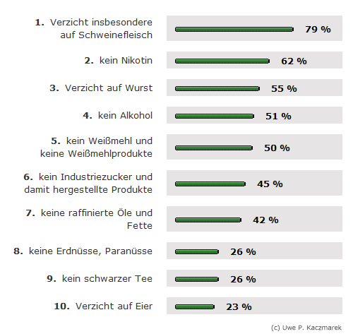

Es wurden Personen befragt die ihre Ernährung bereits umgestellt hatten und aus eigener Erfahrung berichten konnten. Zum Zeitpunkt der Auswertung für obige Darstellung hatten sich 141 Personen beteiligt - die Umfrage läuft noch [7]. Hinweis: Mit dem Begriff raffiniertes Öl ist unter Hitze gewonnenes Öl, also das Gegenteil von 'kalt gepresst' gemeint.
Sport und Bewegung bei Arthrose
Auch wenn man schon an Arthrose erkrankt ist, hat Sport und Bewegung in vielerlei Hinsicht einen günstigen Einfluss. Wichtig ist dabei die richtige Sportart zu finden, die zur eigenen gesundheitlichen Situation genau passt. Der Grundsatz heißt : Viel bewegen ohne viel zu belasten. Fließende Bewegungen ohne Krafteinsatz, die gleichmäßig das Gelenk durchbewegen sind ideal.

Es gilt aber auch: Falsches Training und übertriebener Ehrgeiz können mehr schaden als nutzen. Auch hier gilt: vorab den Arzt fragen und sich vom Arzt selbst oder vom Physiotherapeuten geeignete Bewegungsabläufe zeigen lassen.

Wie wirkt Sport auf das Gelenk ?
Der Gelenkknorpel selbst ist nicht durchblutet und wird nicht wie anderes Körpergewebe durch das Blut versorgt. Er muss sich deshalb aus der Gelenkflüssigkeit ernähren. Durch die sportliche Bewegung verbessert sich jedoch generell die Durchblutung, und damit auch die Versorgung der Gelenkflüssigkeit mit Nährstoffen. Damit der Knorpel ausreichend mit Nährstoffen versorgt werden kann, muss die Gelenkflüssigkeit immer wieder durchmischt werden. Das geschieht durch die Bewegung.
Warum soll das Gelenk bewegt werden ?
Die Bewegung ist wichtig, weil dadurch im Gelenk die Gelenkschmiere ( Synovialflüssigkeit ) produziert wird. Diese wird von der Gelenkinnenhaut gebildet und wirkt im Gelenk als Dämpfung. Weiterhin dient sie zur Nährstoffversorgung von Knorpel und umliegenden Bindegewebe.
Wie wirkt Sport auf den Knochen ?
Wie die Muskeln reagiert auch Knochen auf Belastung - nur viel langsamer. Im Alterungsprozess beginnt der Körper nach und nach die Knochenmasse abzubauen. Durch Bewegung und Sport wird der Abbau der Knochenmasse verzögert. Durch die Belastung weiß der Körper, dass er den starken Knochen braucht.
Warum sind Muskeln und Bänder für das Gelenk wichtig ?
Starke Muskeln und Bänder stabilisieren das Gelenk.

Arthrose und Sport ein Widerspruch ? Nein - im Gegenteil!

Sport und Bewegung auf der einen Seite und das Handicap Arthrose auf der anderen Seite sind kein Widerspruch - im Gegenteil !
Sport wegen der Arthrose :
- um den Stoffwechsel in den Gelenken generell zu unterstützen
- um die Durchblutung der Gelenkinnenhaut zu fördern und um damit die Versorgung der Gelenkflüssigkeit mit Nähr- und Schmierstoffen zu verbessern
- um den Stoffwechsel im Knorpelgewebe anzuregen, den Knorpel über die Gelenkflüssigkeit besser ernähren und damit das Fortschreiten der Erkrankung zu verlangsamen
- um die Muskulatur zu stärken und so das betroffene Gelenk zu stabilisieren. Gute Muskeln stützen das kranke Gelenk.
- um Gewicht zu reduzieren und so die Knorpelbelastung zu vermindern
Sport trotz Arthrose :
- um den Kreislauf zu stärken und allgemein fit zu werden
- um sich auf eine Operation vorzubereiten. Um so fitter der Körper ist, umso besser.
Sport zur Regulierung des Körpergewichts :
- um aufgenommene Kalorien direkt zu verbrennen
- um von der täglichen Energiebilanz her gesehen mehr Kalorien zu verbrennen als aufzunehmen (=Abnehmen)
- um durch den Aufbau von Muskelmasse den Kalorien-Grundumsatz des eigenen Körpers zu erhöhen, mehr vorhandene Muskel verbrauchen selbst mehr Kalorien
Sport für die Psyche :
- um Stress abzubauen
- um dem Seelenleben einen körperlichen Ausgleich entgegen zu setzen
- um Erfolgserlebnisse zu haben
- um Kontakt mit anderen in ähnlicher Situation zu haben
- um das allgemeine Wohlbefinden zu steigern
- um von der Konzentration auf die Beschwerden abzulenken
Sport im Alter :
- um die Muskelkraft über die Lebensjahre hinweg zu erhalten
- um die koordinativen Fähigkeiten des Körpers zu verbessern und zu erhalten
- um damit das Risiko von Stürzen und Knochenbrüchen zu reduzieren
Körperliche Aktivitäten können zwar viele Therapien unterstützen aber dennoch gilt :
Sport ist weder ein Wundermittel und noch ein Ersatz für medizinische Behandlungen
im Zweifelsfall sollte vor Beginn sportlicher Aktivitäten ein Arzt dazu befragt werden
Standort-Bestimmung
Arthrose ist nicht gleich Arthrose. Wenn man sich über die Ziele (s.o.) die man verfolgt, im Klaren ist, beginnt nun die Suche nach einer geeigneten Sportart. Hierzu ist die Ausgangslage wichtig :
- welche Gelenke sind betroffen
- welche Ursachen liegen der Arthrose zugrunde
- welchen Schadensgrad hat die Arthrose
- wie ist die aktuelle Schmerzbelastung
Wann den Sport mit dem Arzt abstimmen?
Grundsätzlich ist es immer eine gute Idee, die Wunsch-Sportart mit dem Arzt abzusprechen, bei Risiko-Sportarten (s.u.) ist es ein Muss. Bei Arthrose-Betroffenen, deren Krankheitsursache z.B. in einer Dysplasie liegt und die falsche Sportart u.U. Folgeschäden verursachen kann, muss das Thema ebenfalls beim Arzt angesprochen werden.
Sport trotz Schmerzen?
Um Spaß an der Bewegung zu haben - und das ist mit eine Grundlage für eine regelmäßige Ausübung - sollte man wenn möglich weitgehend schmerzfrei sein. Medikamente helfen hierbei. Welche das sein sollen und wo man sich dennoch die individuelle Schmerzgrenze setzen sollte, muss mit dem Arzt abgesprochen werden.
Geeignete Sportarten
Grundsätzlich sind Bewegungsformen geeignet, die betroffene Gelenke ohne Belastung durchbewegen:
- Aqua-Jogging
- Aqua-Biking ( mit speziellem Stand-Fahrrad im Wasser )
- Aqua-Stepping ( mit speziellem Stand-Stepper im Wasser )
- Ausgleichsgymnastik , Gymnastik (für die jeweilige Form von Arthrose angepasst, z.B. Fussgymnastik , Heilgymnastik)
- Barfusspark
- Fahrrad-Ergometer
- Isometrische Übungen: Bei isometrischen Übungen wird kurzfristig mit aller verfügbaren Kraft gegen einen eingebildeten (oder tatsächlichen) Widerstand gedrückt oder daran gezogen. Mit diesen Übungen werden die betroffenen Muskelpartien trainiert und der Kreislauf aktiviert. Es dürfen dabei nur jeweils die Übungenpraktiziert werden, die das kranke Gelenk nicht belasten.
- Schwimmen wenn möglich Rückenschwimmen oder in einer Kombination aus Brust-Stil mit den Armen und Kraul-Stil mit den Beinen (je nach Arthroseform). Schwimmen hat den Vorteil, dass die Gelenke vom eigenen Körpergewicht entlastet werden und Bewegung leichter fällt.
- Nordic Walking
- Radfahren, dabei 'kleinen' Gang ( = kleine Übersetzung ) wählen - und ohne große Last die Pedale treten
- Ski-Langlauf auf der Ebene
- Tai Chi (Chinesisches Schattenboxen)
- Tanzen
- Wandern auf der Ebene
- Walking : hat den Vorteil, dass die beim Laufen typischen Sprünge wegfallen weg, und Sprunggelenke, Knie und Hüften weniger abfedern müssen.
- Wassergymnastik , Aqua-Fitness (verschiedene Fitness-Übungen im Wasser)
- Yoga
Eine besondere 'Sportart' : Der Hund ist für viele Betroffene ein ganz besonderes Bewegungsprogramm sowohl für den Körper und als auch die Seele. Unter [5] nimmt deshalb der Hund als Bewegungstherapeut bei jedem Wetter einen ganz besonderen Raum ein.
Welche Sportart nun tatsächlich geeignet ist, hängt aber sehr vom Einzelfall ab. Insbesondere die Arthroseform, der jeweilige Schadensgrad und der körperliche Ausgangszustand ist dabei entscheidend.
Ungeeignete Sportarten
Grundsätzlich sind alle Sportarten ungeeignet, die - je nach Arthroseform - den bereits geschädigten Knorpel noch weiter schädigen können. Dazu gehören alle sogenannten Stop-and-Go-Sportarten, also grundsätzlich alle Bewegungen, die mit Stößen oder abrupten Bewegungsänderungen verbunden sind. Zu vermeiden sind insbesondere harte Böden, Sprünge, Start- und Bremsmanöver. Weiterhin sind Sportarten mit Extrembewegungen der Gelenke und übermäßigen Gewichtsbelastungen zu vermeiden.
Dazu gehören insbesondere die Sportarten mit Wettkampfcharakter und der insbesondere durch gegnerische Einwirkung verbundenen hohen Verletzungsgefahr u.a. :
- Fußball
- Handball
- Basketball
- Volleyball
Weiterhin gehören dazu auch Sportarten, die mit hohem Druck auf das geschädigte Gelenk verbunden sind oder bei denen plötzliche Impulse, abrupte Bewegungen und ständige Richtungswechsel auftreten können, wie z.B.
- Squash
- Tennis
- Fallschirmspringen
- alpiner Skilauf / Abfahrt ( starke Stoß- und Drehbelastungen, Unfallgefahr)
Weiterhin sind Sportarten ungeeignet, die durch Einwirkung großer Kräfte das vorgeschädigte Gelenk weiter belasten, z.B.
- Gewichtheben
- Bodybuilding
Warum ist Jogging weniger geeignet ?
Die Gelenkbelastung beim Jogging beträgt bei jedem Schritt das 2,5- bis 3fache des Körpergewichtes. Dies kann zu einem erhöhten Knorpelverschleiß führen. Es empfiehlt sich auf eine knorpelschonende Sportart, wie z.B. das Nordic Walking auszuweichen.
Im Zweifelsfall sollte bei der Auswahl einer Sportart ein Arzt zu Rate gezogen werden, denn die richtige Sportart ist nur im jeweiligen Einzelfall je nach geschädigtem Gelenk, der Arthroseform und Ursachen, dem vorliegenden Schädigungsgrad und auch den davor liegenden sportlichen Aktivitäten festzulegen.
Wiedereinstieg in den Sport
Aller Anfang ist schwer. Deshalb sollte man sich die ersten Schritte so angenehm wie möglich machen. Egal wie sportlich man früher war - nach einer längeren Pause schadet falscher Ehrgeiz nur und im ungünstigen Fall misslingt der Wiedereinstieg in den Sport. Tipps für den Wiedereinstieg nach langer Sportpause:
Spazieren
- schöne Landschaft wählen
- nur ebene, gute Wege nehmen
- ganz gemächliches Tempo
- Streckenlänge von Mal zu Mal langsam steigern
- es soll motivierend sein und Spaß machen
Thermalbad besuchen
- im Wasser bewegen
- etwas Schwimmen
- falls angeboten Massagedüsen nutzen
- falls angeboten an Wassergymnastik teilnehmen
Waldsportpfad bzw. Trimm-Dich-Pfad
- am Anfang die ersten Male von Übung zu Übung nur gemütlich gehen
- dann bei fortgeschrittener Fitness schneller Walken
- Übungen anfangs nur wenige Male wiederholen
- 'gefährliche' Übungen auslassen
Wichtig für den Wiedereinsteiger ist : schonend wieder anfangen und vor allem Durchhalten! Deshalb sollte man sich eine Sportart auswählen die man realistisch langfristig durchhalten kann.
Wenn man bereits seine Mobilität durch die Krankheit verloren hat sind die folgenden Punkte beim Wiedereinstieg besonders wichtig :
- Eine Schuhzurichtung zur Unterstützung des Wiedereinstiegs und insbesondere Pufferabsätze können eine große Erleichterung bringen
- Eine ärztlich begleitete Schmerzbehandlung kann den schmerzfreien oder schmerzreduzierten Einstieg in den Sport wesentlich unterstützen.
- Eine angepasste Ernährungstherapie unterstützt das Vorhaben ebenfalls.
- Durch Physiotherapie können Kräftigungsübungen erfolgen und Verspannungen behoben werden.
- Im Zweifelsfall sollte der Wiedereinstieg mit dem Arzt abgesprochen werden.
Tipps zum Durchhalten
Ideal ist es, den Sport in einer Gruppe machen. Über unsere regionalen Selbsthilfegruppen kann man hierzu leicht Kontakte knüpfen. Dabei sollten wöchentlich feste Zeiten eingeplant werden. So wird der Sport zu einem festen Bestandteil des Lebens. Wenn man sich für eine Sportart entschieden hat, sollte man sich für diese Sportart was Bekleidung oder ggf. Geräte angeht optimal ausrüsten. Gute Schuhe sind z.B. beim Walking unverzichtbar.
Vor Verletzungen muss man sich unbedingt schützen, indem man mit Gymnastik und Aufwärmübungen beginnt.
Warum vor und nach dem Sport : Gymnastik ?
Beim Sport kann durch eine einseitige Muskelbelastung eine unausgeglichene Balance zwischen den Muskelgruppen entstehen. Eine Muskelgruppe um ein Gelenk wurde vielleicht stark belastet und würde sich verkürzen, während eine andere stark gedehnt wurde. Dies kann die Gelenkbelastung und damit die Arthrose verstärken. Deshalb im Anschluss an den Sport : Gymnastik. Welche Art von Übungen, insbesondere Dehnübungen für Sie in Frage kommen, sagt Ihnen Ihr Orthopäde oder Physiotherapeut.
Schmerzmittel beim Sport
Um den Teufelskreis der Arthrose gerade bei der Wiederaufnahme des Sports - aus Schmerzen, Schonhaltung, Bewegungsmangel, Gewichtzunahme und nun verstärkten Schmerzen - zu durchbrechen, muss an einer Stelle der Anfang gemacht werden. Die Ausschaltung der Schmerzen ist eine gute Möglichkeit. Ohne eine gut auf den Einzelfall abgestimmte Schmerztherapie wird das nicht zu schaffen sein. Hierzu ist unbedingt der behandelnde Arzt mit einzuschalten.
Übertriebenen Ehrgeiz vermeiden
Wer sich jetzt aufgrund seiner gestiegenen Fitness und Spaß an der Bewegung höhere, sportliche Ziele setzt muss sich bewusst machen, dass der angegriffene Gelenkknorpel auch durch den Sport nicht wieder heilt. Der Sport unterstützt zwar das Gelenk auf vielfältige Weise - der bereits zerstörte Knorpel wächst aber dadurch nicht nach. Je nach Ausgangslage nach geschädigtem Gelenk - ob gewichtstragend oder nicht und je nach vorhandenem Schadensgrad - und gewählter Sportart - muss eine Überlastung des angegriffenen Gelenks in jedem Fall vermieden werden! Überlastung kann den fortschreitenden Knorpelverschleiß begünstigen. Wir erreichen dann durch den Sport genau das Gegenteil von dem, was wir wollen.
Sport in der Gruppe
Ein Tipp zum Schluss: Sport in der Gruppe motiviert und macht mehr Spaß! Über die regionalen Selbsthilfegruppen des Arthrose Forums ist eine Verabredung mit anderen Forum-Mitgliedern leicht möglich. Aber auch ein Walking Kurs oder Gymnastik in einer Gruppe oder auch Angebote des örtlichen Sportvereins können genutzt werden. Ein auf die eigenen Möglichkeiten abgestimmtes Bewegungsprogramm bei Arthrose sollte dabei grundsätzlich immer miterwogen werden. Damit verbunden sollten auch andere Lebensgewohnheiten überprüft werden. In Verbindung mit einer Umstellung oder dem Verzicht auf allgemein schädliche Verhaltenweisen, insbesondere dem Rauchen und dafür einer gesunden Ernährungsumstellung - ist das ein guter Ansatz. Die Arthrose muss nicht zwangsläufig voranschreiten, insbesondere dann nicht, wenn es gelingt durch eine Gewichtsreduktion die mechanische Gelenkbelastung zu reduzieren und durch ausreichende Bewegung den Gelenkknorpel zu ernähren. Die persönlich 'richtige' Bewegungstherapie kann so andere Therapiemaßnahmen ergänzen und unterstützen.

Quellenverzeichnis
- Statistisches Bundesamt, Gesundheit in Deutschland, 2006 , Arthrose Kapitel 1.2.5.3
- Gesundheitsberichterstattung des Bundes, Arthrose, Risikofaktoren für das Entstehen (Gesundheitsbericht für Deutschland, 1998)
- Statistische Bundesamt, Arthrose, Kapitel 5.10 (Gesundheitsbericht für Deutschland, 1998)
- Arthrose-Therapie-Verzeichnis, Fortlaufende Bestandsaufnahme aus den Berichten des Deutschen Arthrose Forums im Internet veröffentlicht unter www. arthrose-therapie-verzeichnis.de
- Deutschen Arthrose Stiftung , Umfragen zur Versorgungsforschung, durchgeführt und veröffentlicht im Internet unter www. deutsches-arthrose-forum.de
- Deutsches Arthrose Forum , Erfahrungsberichte ud Dokumentationen zur Arthrose, veröffentlicht im Internet unter www. deutsches-arthrose-forum.de
- U.S.National Institute of Arthritis and Musculoskeletal and Skin Diseases (NIAMS) - www .niams.nih.gov Osteoarthritis
Verweise
- Statistisches Bundesamt, Gesundheitsberichterstattung des Bundes, Arthrose, Kapitel 5.10 [Gesundheitsbericht für Deutschland, 1998]
- Arthrose-Therapie-Verzeichnis, Fortlaufende Bestandsaufnahme aus den Berichten des Deutschen Arthrose Forums im Internet veröffentlicht unter www. arthrose-therapie-verzeichnis.de
- Arbeitsgemeinschaft der Wissenschaftlichen Medizinischen Fachgesellschaften (AWMF), 'Wissenschaftlich begründeten Leitlinien für Diagnostik und Therapie' in der Medizin , www. leitlinien.net
- Berufsverband der Fachärzte für Orthopädie und Unfallchirurgie (BVOU) , Informationsportal , www.orthinform.de
- Deutsches Arthrose Forum , Erfahrungsberichte und Dokumentationen zur Arthrose, veröffentlicht im Internet unter www. deutsches-arthrose-forum.de
- Deutsche Gesellschaft für Ernährung (DGE), Rheumadiät , www.dge.de
- Umfrage zur Ernährung bei Arthrose, Deutsches Arthrose Forum , Rubrik Ernährung, veröffentlicht im Internet unter www. deutsches-arthrose-forum.de
- Die ersten Symptome - Befragung von Arthrose-Betroffenen, Deutsches Arthrose Forum , veröffentlicht im Internet unter www. deutsches-arthrose-forum.de
- Erhebungen zur familiären Belastung ,Zehenarthrose, Hüftgelenksarthrose,Sprunggelenksarthrose, Kniegelenksarthrose,Fingergelenksarthrose,Deutsches Arthrose Forum, Bereich Umfragen, veröffentlicht im Internet unter www. deutsches-arthrose-forum.de
- Erhebungen zu Arthrose und Lebensalter , Deutsches Arthrose Forum, Bereich Umfragen, veröffentlicht im Internet unter www. deutsches-arthrose-forum.de
- Arthritis Foundation, Disease Center, Osteoarthritis What is it, www.arthritis.org
- Arthritis Foundation, Disease Center, Osteoarthritis - what causes it , www.arthritis.org
- U.S. National Library of Medicine , www.nlm.nih.gov , Osteoarthritis , Reference Summary - Risk factors - op189102 , op180102
- U.S. National Library of Medicine , www.nlm.nih.gov , Osteoarthritis , Reference Summary - Treatment - op189102 , op180102
- Arthritis Foundation, Disease Center, Osteoarthritis Treatment options - Medications, www.arthritis.org
- World Health Organization, Global burden of osteoarthritis in the year 2000, Mortality and case fatality
- World Health Organization, Burden of Disease - Tobacco, www.who.int
- World Health Organization, Bulletin 2003, 81 (9) - u.a. Definition Osteoarthritis
- Outerbridge RE: The etiology of chondromalacia patellae. J Bone Joint Surg 1961; Br 43: 752–757.
Wichtiger Hinweis:
Dieses Dokument dient lediglich Informationszwecken und und ersetzt in keinem Falle eine persönliche Beratung, Untersuchung oder Diagnose durch einen Arzt. Hier aufgeführte Therapien, Verfahren und Mittel dienen lediglich zur Dokumentation und stellen ausdrücklich keine Empfehlung dar. Bei Gesundheitsfragen gilt immer : Fragen Sie Ihren Arzt oder Apotheker ! Die Texte dürfen nicht zur Erstellung eigenständiger Diagnosen oder als grundlegegendes Entscheidungskriterium für die Auswahl, Anwendung oder Abbruch von Therapien verwendet werden. Bitte wenden Sie sich bei Gesundheitsproblemen immer an den Arzt ihres Vertrauens! Für Schäden oder Unannehmlichkeiten, die durch den Gebrauch oder Missbrauch dieser Informationen entstehen, wird keine Haftung übernommen. Der Autor übernimmt keine Haftung für den Inhalt der veröffentlichten Informationen, insbesondere im Hinblick auf Richtigkeit, Genauigkeit, Aktualität und Vollständigkeit der zur Verfügung gestellten Informationen. Das Geltendmachen von Ansprüchen jeglicher Art ist ausgeschlossen.

